**ร้านค้าสำหรับแอพพลิเคชั่นการประมวลผลภาพซึ่งจัดการงานบนระบบประมวลผลแบบกลุ่ม  
Market Place for Image Processing Application using Task Management on Cluster Computing System**

**พศิน จันทรทัน  
สุธี สาระพันธ์**

**ปริญญานิพนธ์นี้เป็นส่วนหนึ่งของการศึกษาตามหลักสูตรปริญญวิศวกรรมศาสตร์บัณฑิต**

**สาขาวิชาวิศวกรรมคอมพิวเตอร์ คณะวิศวกรรมศาสตร์**

**สถาบันเทคโนโลยีพระจอมเกล้าเจ้าคุณทหารลาดกระบัง**

**ปีการศึกษา 2565**

ปริญญานิพนธ์ปีการศึกษา 2565

ภาควิชาวิศวกรรมคอมพิวเตอร์

คณะวิศวกรรมศาสตร์ สถาบันเทคโนโลยีพระจอมเกล้าเจ้าคุณทหารลาดกระบัง

เรื่อง ร้านค้าสำหรับแอพพลิเคชั่นการประมวลผลภาพซึ่งจัดการงานบนระบบประมวลผลแบบกลุ่ม

Market Place for Image Processing Application using Task Management on Cluster Computing System

ผู้จัดทํา

1. นายพศิน จันทรทัน รหัสนักศึกษา 63015121

2. นายสุธี สาระพันธ์ รหัสนักศึกษา 63015190

_______________________อาจารย์ที่ปรึกษา

(รศ. ดร.อรฉัตร จิตต์โสภักตร์

**ร้านค้าสำหรับแอพพลิเคชั่นการประมวลผลภาพซึ่งจัดการงานบนระบบประมวลผลแบบกลุ่ม**

นายพศิน จันทรทัน 63015121

นายสุธี สาระพันธ์ 63015190

รศ.ดร.อรฉัตร จิตต์โสภักตร์ อาจารย์ที่ปรึกษา

ปีการศึกษา 2565

**บทคัดย่อ**

ในปัจจุบันการประมวลผลภาพนั้นมีการใช้ทรัพยากรณ์ที่สูงจึงได้มีบริการ งานประมวลผลบนอินเทอร์เน็ตขึ้น (Cloud Processing) ซึ่งวิธีดังกล่าวมีค่าใช้จ่ายที่สูง และ ไม่ตอบโจทย์ในเรื่องของการแสดงผลงาน งานประมวลผลภาพที่ได้ทำการจัดทำขึ้นมา

โครงงานร้านค้าสำหรับแอพพลิเคชั่นการประมวลผลภาพซึ่งจัดการงานบนระบบประมวลผลแบบกลุ่ม มีจุดประสงค์เพื่อสร้างระบบให้บริการใช้งานการประมวลผลภาพ และ แสดงผลงานการงานประมวลผลที่ได้จัดทำขึ้นมาเพื่อให้ผู้ใช้ได้เปิดให้ผู้อื่นใช้งาน และ ซื้อขาย

**Market Place for Image Processing Application using Task Management on Cluster Computing System**

Mr. Pasin Chantharathan 63015121

Mr. Sutee Saraphan 63015190

Assoc.Prof.Dr. Orachat Chitsobhuk Advisor

Academic Year 2022

**ABSTRACT**

Nowadays, image processing is highly resource-intensive, so there is a service. processing work on the Internet (cloud processing), which has a high cost and does not answer the question of displaying the work. The image processing work that has been done

Market Place for Image Processing Application using Task Management on Cluster Computing System. The purpose is to develop a system that offers image processing services and displays the processed images for customers to access, utilize, and purchase.

**กิตติกรรมประกาศ**

กิตติกรรมประกาศ

พศิน จันทรทัน

สุธี สาระพันธ์

**บทที่ 1**

**บทนํา**

**1.1 ความเป็นมาของปัญหา**

ในปัจจุบันผู้ให้บริการแอพพลิเคชั่นการประมวลผลภาพนั้นมีข้อจำกัดเรื่องงานการประมวลผล ใช้ทรัพยากรของเครื่องสูง ไม่มีประสิทธิภาพ หรือ ยังไม่มีการกำหนด จำกัดหน่วยประมวลผลของงานในแต่ละงานประมวลผล และ ไม่รองรับการประมวลผลภาพจำนวนมากพร้อม ๆ กัน พร้อมด้วยแอพพลิเคชั่นการประมวลผลภาพนั้นมีตัวเลือกค่อนข้างน้อยในแอพพลิเคชั่นเดียวให้ใช้งาน และ เนื่องจากงานวิจัยด้าน Image Processing ต่าง ๆ นั้นมีการ Train ข้อมูลของ Weight Model เข้ามาช่วยในงานประมวลผลดั่งตัวอย่างในวิชา Image Processing ภายในสถาบันที่มีการให้นักศึกษา ศึกษาโครงงานเรื่องการ Train Weight Model ภายในวิชาขึ้นมาเพื่อมาทดลองภายในห้องทดลอง แต่ยังขาดพื้นที่สำหรับการให้บริการด้าน Model ของ Image Processing ที่นักศึกษาได้ทำการ Train Weight ข้อมูลไว้เพื่อให้ได้ทดสอบภายในห้องทดลองเนื่องจากใช้ทรัพยากรของเครื่องสูงในการประมวลผลของ Model และ ให้บุคคลภายนอกได้เข้าถึงด้วย

ดังนั้นโครงงาน ร้านค้าสำหรับแอพพลิเคชั่นการประมวลผลภาพซึ่งจัดการงานบนระบบประมวลผลแบบกลุ่ม มีจุดประสงค์เพื่อสร้างระบบการแบ่งการจัดลำดับงานประมวลผลของผู้ใช้บริการแอพพลิเคชั่น เพื่อเป็นอีกทาง เลือกหนึ่งในการใช้งานการประมวลผลภาพในรูปแบบต่าง ๆ อย่างมีประสิทธิภาพ และ รองรับการประมวลผลภาพจำนวนมาก พร้อมด้วยรองรับแอพพลิเคชั่นที่สามารถนำเข้ามาเพิ่มในอนาคตได้อีกด้วย และ ในส่วนของ Weight Model ที่นักศึกษาได้ทำการ Train มานั้นก็สามารถนำเข้าภายในแอพพลิเคชั่นเพื่อเปิดให้บริการในแอพพลิเคชั่นของเราได้เพื่อทำการซื้อขาย หรือ เป็นที่แสดงผลงานของนักศึกษา และ เป็นอีกทางเลือกให้นักศึกษามีรายได้

โดยสรุปได้ว่า การตกแต่งรูปภาพ หรือ การปรับแต่งภาพ นั้นมีการใช้อยู่แพร่หลาย และ คนส่วนใหญ่มีการใช้งานเรื่องการประมวลผลภาพกันเป็นปกติ การนำ Weight Model มาใช้งาน หรือ จัดแสดงผลงาน และ การซื้อขาย ซึ่งทั้งหมดที่กล่าวมาคือส่วนมากใช้งานบนแอพพลิเคชั่นต่างๆผ่านอินเทอร์เน็ตเราจึงพัฒนาโครงงานบนพื้นฐานของเว็บแอพพลิเคชั่นซึ่งสอดคล้อง และ รองรับกับปัญหาดังกล่าว โครงงาน “แอพพลิเคชั่นการประมวลผลภาพด้วยการจัดการลำดับงานบนระบบเครือข่าย” นี้ถูกจัดทําขึ้นมาเพื่อแก้ไขในส่วนของกระบวนการนี้ โดยมีการแบ่งเป็น 3 ส่วนคือ

1) ส่วนการประมวลผลงานแบบการจัดลำดับงาน (Server) Task Scheduling การแบ่งจัดลำดับการทำงานประมวลผลแต่ละงานไปแต่ละเครื่อง โดยมีการกำหนดทรัพยากรที่ใช้ในแต่ละงานประมวลผลเพื่อให้ได้ประสิทธิภาพเพียงพอต่อความต้องการของงานประมวลผล และ ใช้ทรัพยากรของหน่วยประมวลผลให้คุ้มค่ากับทรัพยากรที่มีอยู่ของหน่วยประมวผล

2) ส่วนแอพพลิเคชั่นการประมวลผลภาพ (User) Image Processing Application ส่วนระบบสำหรับประมวลผลภาพที่ระบบได้มีการเตรียมรูปแบบประมวลผลภาพต่าง ๆ ที่ หลากหลายให้ผู้ใช้ได้เข้ามาใช้งานการประมวลผลภาพจำนวนมากที่ทางเราได้เตรียมจัดทำไว้

3) ส่วนแอพพลิเคชั่นให้บริการซื้อขาย Weight โมเดล (User) Market Place ส่วนระบบสำหรับให้ผู้ใช้มีการซื้อ Weight Model และ นำเข้า Weight Model ที่ได้ทำการเทรนนิ่งไว้แล้วมาเปิดให้ใช้บริการบนแอพพลิเคชั่นเพื่อทำการ ขาย หรือ เพื่อทดลองงานต่าง ๆ โดยเป็นจุดโชว์ผลงานของตัว Weight Model ที่ได้ทำการเทรนนิ่งไว้ได้อีกด้วย

**1.2 วัตถุประสงค์ของโครงงาน**

1) เพื่อจัดสรรการใช้งานประมวลผลของแต่ละงานประมวลผลให้มีประสิทธิภาพเพียงพอ ต่อความต้องการของงาน

2) เพื่อให้งานในการประมวลผลภาพนั้นมีการจัดลำดับการประมวลผล และ มีประสิทธิภาพมากยิ่งขึ้นต่อทรัพยากรของเครื่องประมวลผล

3) เพื่อนําไปประยุกต์ต่อยอดทางธุรกิจ

**1.3 ประโยชน์ที่คาดว่าจะได้รับ**

1) ได้รับประสบการณ์ในการพัฒนาเว็บด้วย Vue.js และ DJANGO

2) ได้รับประสบการณ์ในการออกแบบฐานข้อมูลด้วย MongoDB (NOSQL)

3) ได้รับประสบการณ์ในการพัฒนาระบบ Cluster Computing ด้วย Kubernetes

4) ได้รับประสบการณ์ในการพัฒนาระบบ Server สำหรับงาน Cluster Computing

5) ได้รับประสบการณ์ในการพัฒนาแอพพลิเคชั่นการประมวลผลภาพที่นิยมในปัจจุบัน

**1.4 ขอบเขตการวิจัย**

1) ระบบ Cluster Computing เชื่อมต่อผ่านระบบเครือข่ายท้องถิ่น (LAN)

2) ระบบ Cluster Computing ใ นแอพพลิเคชั่นการประมวลผลภาพด้วยการจัดการลำดับงานบนระบบเครือข่ายนี้นั้นเป็นการแบ่งงานในแต่ละเครื่องเพื่อให้ใช้ทรัพยากรที่จำกัด และ จำกัดทรัพยากรในแต่ละงานประมวผล

3) การจัดการลำดับงานบนระบบขึ้นอยู่กับประสิทธิภาพฮาร์ดแวร์ของ Node ที่พร้อมใช้งานในช่วงเวลานั้น

4) แอพพลิเคชั่นในส่วนของฝากไฟล์ข้อมูล Structures ของ Directory แต่ละ User นั้นการแตกระดับขั้นของ Directory ได้ 1 ขั้น

5) แอพพลิเคชั่นในส่วนของการประมวลผลนั้นสามารถทำการประมวลผลภาพจำนวนมาก จึงปรับค่า Parameter ได้ 1 ค่าในงานประมวลผลภาพจำนวนมาก

6) ส่วนของ Market Place ในการนำเข้า Weight นั้นจะต้องรองรับกับตัว Model ที่มีให้บริการภายในแอพพลิเคชั่นเท่านั้น

**บทที่ 2**

**เอกสารและทฤษฎีที่เกี่ยวข้อง**

ในการจัดทําโครงงาน ผู้จัดทําได้ทําการศึกษาทฤษฎีที่เกี่ยวข้อง, งานที่เกี่ยวข้อง, เครื่องมือที่ใช้

งานในการพัฒนาระบบ และ งานวิจัยที่เกี่ยวข้อง เพื่อนํามาปรับใช้ และ เป็นแนวทางในการทำโครงงาน ดังต่อไปนี้

**2.1 ทฤษฎีที่เกี่ยวข้อง**

**2.1.1 Digital Image Processing**

การประมวลผลภาพดิจิทัล หรือ Digital Image Processing คือ การใช้คอมพิวเตอร์ดิจิทัลในการประมวลผลภาพดิจิทัลผ่านอัลกอริธึม ภาพในที่นี้รวมความหมายถึงสัญญาณในระบบดิจิทัล 2 มิติ ภาพนิ่ง และ ภาพเคลื่อนไหว หรือเป็นชุดของภาพนิ่ง ที่เรียกว่า เฟรม (Frame) ซึ่งนับเป็นภาพดิจิตัล 3 มิติ ได้ เช่น ภาพ ทางการแพทย์ หรือ ภาพ 3 มิติหลายชนิด (Multimodal image)

วัตถุประสงค์ของการประมวลผลภาพแบ่งได้ออกเป็น 5 กลุ่มหลักดังนี้

1) การสร้างภาพ (Visualization) จากวัตถุที่มองด้วยตาไม่เห็น สามารถทำให้มองเห็นภาพได้

2) การปรับความชัด และ การฟื้นฟูภาพ (Image sharpening and Restoration) ใช้สำหรับการปรับความละเอียดของภาพให้ดีขึ้น

3) การดึงภาพ (Image retrieval) ทำให้จุดที่น่าสนใจของภาพให้เด่นชัด

4) การวัดรูปแบบของภาพ (Measurement of pattern) วัตถุในภาพทั้งหมดนั้นจะถูกวัดค่ามาเพื่อหารูปแบบของวัตถุภายในภาพ

5) การรับจดจำภาพ (Image Recognition) สามารถแยกแยะวัตถุในภาพได้

**2.1.2 Cluster Computing**

ระบบคลัสเตอร์ หรือ คลัสเตอริ่ง เป็นการเชื่อมต่อระบบการทำงานของกลุ่มคอมพิวเตอร์เข้าด้วยกันภายใต้ระบบเครือข่าย มีความสามารถในการกระจายงานที่ทำไปยังเครื่อง ภายในระบบเพื่อให้การประมวลผลมีประสิทธิภาพสูงขึ้น โดยอาจเทียบเท่าซุปเปอร์คอมพิวเตอร์ หรือ สูงกว่าสำหรับการประมวลผลงานที่มีความซับซ้อนโดยเฉพาะงานด้านวิทยาศาสตร์ เช่น การจำลองโครงสร้างของโมเลกุลทางเคมี, การวิเคราะห์เกี่ยวกับตำแหน่งการเกิดพายุสุริยะ, การประมวลผลภาพ เป็นต้น ดังรูป 2.1.2



ภาพที่ 2.1.2 Cluster Computing

**2.1.3 การประมวลผลแบบกลุ่มเมฆ (Cloud Computing)**

การประมวลผลแบบกลุ่มเมฆ หรือ การให้บริการที่ตามความต้องการของผู้ใช้งานโดยที่ผู้ใช้งานระบุความต้องการ หรือ เลือกรูปแบบการใช้งานที่เหมาะสมกับความต้องการไปยังระบบการประมวลผลแบบกลุ่มเมฆ หลังจากนั้นระบบจะจัดสรรทรัพยากร และ บริการให้สอดคล้องกับความต้องการของผู้ขอใช้งาน และ ทรัพยากรของเครื่องประมวล ในขณะที่ผู้ใช้งานไม่ต้องมีความรู้ ความเชี่ยวชาญ ไม่ต้องมีการติดตั้งตั้งค่าใด ๆ หรือ ไม่จำเป็นต้องทราบถึงการทำงานเบื้องหลังของระบบว่าจะเป็นอย่างไร และ ในขณะที่ใช้งานสามารถปรับเปลี่ยนทรัพยากรที่ใช้งานได้อย่างสะดวกมีประสิทธิภาพ และ รวดเร็ว สามารถเข้าใช้งานและเข้าถึงข้อมูลได้จากทุก ๆ ที่ทุกเวลา หรือ จากทุก ๆ อุปกรณ์ ดังแสดงในภาพที่ 2.1.3



ภาพที่ 2.1.3 การประมวลผลแบบกลุ่มเมฆ (Cloud Computing)

**2.1.4 การแบ่งภาระงาน (Load Balance)**

การแบ่งภาระงาน หรือ Load Balance คือเทคนิควิธีการทางด้าน Network ที่ถูกคิดค้นขึ้นมาเพื่อช่วยลดการเกิดปัญหา Server ไม่สามารถรองรับงานประมวลผลจำนวนมากได้จน Overload และหยุดการทำงานไป โดยวิธีการคือการนำเครื่อง server ที่สามารถทำงานได้ในระดับเดียวกัน และ สามารถทำงานแบบเดียวกัน มาทำงานร่วมกันเพื่อช่วยกระจายปริมาณงานที่เข้ามา โดยจะแบ่งงานไปตามวิธีการที่ผู้ใช้ได้กำหนดเอาไว้ ซึ่งวิธีการแบ่งานที่นิยมใช้ก็มีต่อไป ดังนี้

1. Round Robin เป็นการแบ่งงานให้กับ Server ในกลุ่มแบบเรียงลำดับ เช่น 1,2,3,1,2,...
2. Sticky เป็นการแบ่งงานให้กับ Server โดยอิงจาก Sessions ที่ผู้ใช้ เคยเข้าไปใช้ก่อนหน้า
3. Work load เป็นการแบ่งงานให้กับ Server โดยการตัดสินจากประสิทธิภาพของ Server ในกลุ่ม

ทั้งนี้การเลือกรูปแบบการแบ่งภาระงานนั้นขึ้นอยู่กับความต้องการของผู้ใช้ที่มีต่อระบบหรืองานนั้นๆ โดยรูปที่ 2.1.4 จะแสดงถึงแผนผังรูปแบบการใช้งานการแบ่งภาระงาน



ภาพที่ 2.1.3 แผนผังรูปแบบการใช้งานการแบ่งภาระงาน(Load Balance)

**2.2 งานที่เกี่ยวข้อง**

**2.2.1 Image Processing Application**

เป็นบริการประมวลผลภาพที่อยู่ภายใน Application ไม่ว่าจะเป็นการตกแต่งรูปภาพ การเปลี่ยนสีภาพ หรือ การปรับแต่งขนาดรูปภาพ ก็ถือว่าเป็นการทำงานของ Image Processing ที่อยู่ภายในผู้ให้บริการ Application นั้น ๆ ว่ามีการให้บริการอย่างไร

**2.2.2 AnimeFilter**

AnimeFilter หรือ AnimeFilter.com เป็นผู้ให้บริการ Application การประมวลผลภาพโดยการให้ผู้ใช้งานนำเข้าภาพของตนเองที่ต้องการเพื่อให้ Application นำภาพนั้นไปประมวลผลโดยมีการประมวลผลดังนี้ จับวัตถุของภาพที่ต้องการนำมาแปลงภาพให้อยู่ในรูปแบบ Model ที่ทางผู้ให้บริการได้เปิดให้ผู้ใช้งานเข้ามาใช้บริการแสดงดังรูปที่ 2.2.1



รูปที่ 2.2.1 ตัวอย่างของงานประมวลผลภาพบน AnimeFilter

สิ่งที่ AnimeFilterยังไม่มี หรือ นำมาปรับปรุง มาพัฒนาต่อในแอพพลิเคชั่นการประมวลผลภาพด้วยการจัดการลำดับงานบนระบบเครือข่าย

1. การนำเข้า Weight Model ที่ผู้ใช้ได้ Train มาเพื่อเปลี่ยน Filter เป็นแบบฉบับที่ผู้ใช้ได้ทำการ Train Weight ที่ต้องการมาใช้งาน

2. ให้บริการ Filter ที่หลากหลายแบบจากที่ผู้ใช้นำเข้ามาให้บริการใน Marketplace

**2.2.2 Film Emulator**

Film Emulator หรือ <https://29a.ch/film-emulator> เป็นผู้ให้บริการ Application การประมวลผลภาพโดยการให้ผู้ใช้งานนำเข้าภาพของตนเองที่ต้องการเพื่อให้ Application นำภาพนั้นไปประมวลผลโดยมีการประมวลผลดังนี้ ปรับแต่งสีของภาพตามที่ผู้ใช้ต้องการโดยมี parameter ที่กำหนดมาให้โดยมี Preset จากกล้องฟิล์มให้ผู้ใช้งานเข้ามาใช้บริการ ตัวอย่างแสดงดังรูปที่ 2.2.2



รูปที่ 2.2.2 ตัวอย่างของ Film Emulator

สิ่งที่ Film Emulator ยังไม่มี หรือ นำมาปรับปรุง มาพัฒนาต่อในแอพพลิเคชั่นการประมวลผลภาพด้วยการจัดการลำดับงานบนระบบเครือข่าย

1. การรองรับการสั่งงานประมวลผลภาพจำนวนมาก

2. การรองรับการประมวลผลภาพจำนวนมากในการปรับค่า Parameter เดียวกัน

3. มี Application ในการปรับแต่งภาพหลากหลายแบบมากกว่า

**2.2.3** **aws marketplace**

aws marketplace หรือ aws.amazon.com/marketplace/ เป็นผู้ให้บริการระบบ Cloud ที่ให้ผู้ใช้เลือกใช้บริการ Model ต่าง ๆ ที่ทาง aws รองรับโดยให้ผู้ใช้จ่ายค่าบริการเป็นรายชั่วโมงเพื่อเข้าใช้บริการงานต่าง ๆ เช่น YOLO, Unreal Engine 4 และ อื่น ๆ อีกมากมาย ดังรูป 2.2.3



รูปที่ 2.2.3 ตัวอย่างของ aws marketplace

สิ่งที่ 3 aws marketplace ยังไม่มี หรือ นำมาปรับปรุง มาพัฒนาต่อในแอพพลิเคชั่นการประมวลผลภาพด้วยการจัดการลำดับงานบนระบบเครือข่าย

1. การให้บริการเป็นจำนวนภาพที่ประมวลผลแทนการใช้บริการรายชั่วโมง

2. ให้ผู้ใช้รายย่อยอื่น ๆ นำเข้า Weight เพื่อมาซื้อขายได้จาก Model ที่ Application มีให้เหมือนกัน

**2.3 เครื่องมือที่ใช้งานในการพัฒนาระบบ**

**2.3.1 Vue.js**

Vue.js เป็น JavaScript Framework ที่ใช้สําหรับการพัฒนา หน้าจอแสดงผลผู้ใช้ (User Interface) เป็นหลัก โดยที่ library หลักของ Vue.js นั้นมุ่งเน้นไปที่การสร้าง View layer ของ Web application และ Vue.js ยังสามารถสร้าง Web application แบบ Single-Page Application ที่ไม่จำเป็นต้องมีการโหลดเมื่อสลับเปลี่ยนหน้าของ Web application

Vue.js มีส่วนสำคัญอย่างหนึ่งนั้นคือ component system ที่ช่วยให้เราสามารถสร้าง Web application ขนาดใหญ่ที่ประกอบไปด้วย components ขนาดเล็ก และ สามารถนํา component เหล่านั้นมาใช้งานซ้ำได้อีกด้วย โดยตัวอย่างการทํางานของ Component stem ของ Vue.js แสดงดังรูปที่ 2.3.1

  
รูปที่ 2.3.1 Component system ของ Vue.js

**2.3.2 Docker**

Docker คือชุด Platform ที่ใช้การจําลองเสมือนระดับ OS เพื่อดําเนินการทํางานส่วนแพ็คเกจที่เรียกว่าคอนเทนเนอร์ (Container) ซึ่งในแต่ละคอนเทนเนอร์แยกจากกันภายในแต่ละ คอนเทนเนอร์จะประกอบด้วยซอฟต์แวร์ ไลบรารี และ ไฟล์กําหนดค่าของตนเอง (Environment) อีกทั้งในแต่ละ Container ก็สามารถสร้างช่องทางสื่อสารกันภายใน Container เพื่อให้ช่วยในงานประมวลผลโดยมีการใช้ทรัพยากรที่น้อย เมื่อเทียบเท่ากับการใช้งานบน OS ปกติทั่วไป และ ลดปัญหาในการเกิดข้อผิดพลาดของ Environment ในการใช้งาน

**2.3.3 Kubernetes**

คือ ถูกพัฒนาโดย Google เพื่อนำมา จัดการระบบคลัสเตอร์ (Cluster management software) สำหรับ Docker Container โดยตัว Kubernetes นั้นใช้สำหรับการ จัดการปล่อยซอฟต์แวร์อัตโนมัติ (automating software deployment) และ ทำการ Scaling ตรวจสอบความถูกต้องของ Container บนระบบ Cluster ได้ตลอดเวลา ตัว Kubernetes นั้นเนื่องจากเป็น Open-Source จึงมีการนำไปดัดแปลงแก้ไขเป็น Kubernetes เวอร์ชั่นอื่น ๆ มาอีกมากมายไม่ว่าจะเป็น MicroK8S, K3D, MiniKube โดยทั้งหมดที่กล่าวมามีเงื่อนไข และ การทำงาน การใช้งานอยู่ในรูปแบบเดียวกันโดยมีหลักการทำงานพื้นฐานเหมือนกันดังรูป 2.3.3



รูปที่ 2.3.2 Component system ของ Vue.js

**2.3.4 Python**

Python เป็นภาษาในการเขียนโปรแกรมที่ใช้อย่างแพร่หลายในการพัฒนาซอฟต์แวร์ เว็บแอปพลิเคชั่น วิทยาศาสตร์ข้อมูล การประมวลผลภาพ และ แมชชีนเลิร์นนิง (ML) มีการเรียนรู้ง่าย และ สามารถทำงานบนแพลตฟอร์มได้มากมายไม่ว่าจะเป็นบน Window, MacOS, Linux ทั้งนี้ Python เป็นซอฟต์แวร์ที่สามารถดาวน์โหลด และ ใช้งานได้ฟรี

**2.3.5 Django**

Django เป็น Framework ที่ถูกเขียนด้วยภาษา Python สำหรับพัฒนาเว็บแอพลิเคชั่น โดยที่สามารถพัฒนาได้อย่างรวดเร็ว และ มีประสิทธิภาพ เหมาะกับการพัฒนาเว็บที่มีการใช้งานบ่อย เช่น การตรวจสอบการดึงข้อมูลจากฐานข้อมูล การจัดการคุกกี้ และ การทำงานควบคู่ไปกับ Python ซอฟต์แวร์อื่น ๆ มาปรับให้ใช้งานภายในเว็บแอพลิเคชั่นได้ ตัว Django เป็น open-source ที่สามารถนำมาใช้งานได้ฟรี และ พัฒนาได้ฟรีโดยมี Community ที่ช่วยดูแลรักษาซอฟต์แวร์ตัวนี้ และมีองค์กรไม่แสวงหาผลกำไรชื่อว่า Django Software Foundation ที่ทำการพัฒนา ปรับปรุง และ บำรุงรักษา ตัว Django ให้มีคุณภาพสูง และ ฟีเจอร์อีกมากมายให้ใช้งานโดยไม่มีค่าใช้จ่ายตลอดมา

**2.3.6 MongoDB**

MongoDB เป็น NoSQL Database ที่สามารถใช้งานข้าม Platform ต่าง ๆ ได้ โดยตัว MongoDB ได้ใช้ NoSQL เป็นการเข้าถึงข้อมูลโดยใช้เทคนิคของการดึงข้อมูลผ่าน Key Pair Value โดยเหมาะกับงานที่ต้องการเข้าถึงข้อมูลได้อย่างรวดเร็ว และ เหมาะการทำงานงาน Big Data ตัวของ MongoDB สามารถที่จะสร้างเป็น Cluster เพื่อตอบสนองความต้องการเป็น High Availability (HA) ได้ และ สามารถทำการ Auto Scale ไม่ว่าจะมีการใช้งานมาก หรือ น้อยแค่ไหนก็สามารถปรับแต่ง Environment นั้น ๆ ได้ให้เข้ากับการใช้งาน

**2.4 งานวิจัยที่เกี่ยวข้อง**

**2.4.1 Performance evaluation and comparison of ingress controllers on Kubernetes cluster**

งานวิจัยนี้จัดทำในปี พ.ศ. 2561 โดย คุณอาธิป พวงลำไย และ คุณชัยพร เขมะภาตะพันธ์ กล่าวถึงเรื่องการทดลองเพื่อประเมินสมรรถนะ และเปรียบเทียบประสิทธิภาพของ ระบบ Load balance แบบ Layer – 7 ที่ถูกใช้งานในสภาพแวดล้อมการทำงานที่อยู่ในรูปแบบของ Container cluster ด้วย Kubernetes โดยแผนผังการวางระบบในการวิจัยจะเป็นดังรูป 2.4.1



รูปที่ 2.4.4 แผนผังแสดงระบบที่ใช้ในการทดสอบIngress controller

โดยโครงงานนี้ได้นำเอกสารนี้มาศึกษาเพื่อใช้ในการพัฒนาส่วน Cluster Computing เพื่อให้ การจัดลำดับงานและการประมวลผลใน Cluster มีประสิทธิภาพมากขึ้น

**2.4.2 A modified gray-level difference algorithm for analyzing Gaussian Blurred texture images**

งานวิจัยนี้จัดทำขึ้นในปี 2011 โดย Rui Zhang, Xiang Qian และ Datian Ye กล่าวถึงเรื่องการ กระบวนการแยกแยะพื้นผิวของรูปภาพโดยการใช้อัลกอริทึม gray-level difference (GLD) โดยจะมี 4 ขั้นตอนคือ 1. ประเมินความแตกต่างของพื้นผิวรูปภาพโดยเปรียบทียบกับข้อมูลที่เตรียมเอาไว้ก่อนหน้า 2.ใช้ตัวกรองแบบ Wiener เพื่อลบ Gaussian blur noise ที่ที่อาจเกิดขึ้นหากค่าความแตกต่างมีน้อย 3. ทำซ้ำวิธีการที่ 2. ไปจนกระทั่งค่าความแตกต่างสูงกว่าข้อมูลที่เตรียมเอาไว้ 4. ใช้อัลกอริทึม gray-level difference แบบดั้งเดิม เพื่อเก็บข้อมูลพื้นผิวจากรูปภาพที่ผ่านการประมวลผลแล้ว เพื่อนำมาวัดประสิทธิภาพเทียบกับอัลกอริทึม gray-level difference แบบใหม่

โดยโครงงานนี้ได้นำเอกสารนี้มาเพื่อศึกษาใช้ในการพัฒนาส่วนของการพัฒนา Image processing application เพื่อสร้าง Remove background หรือ ลบพื้นหลัง เพื่อมาเป็น 1 ใน Image processing application ที่จะอยู่ใน Web application

**2.4.3 Contrast Stretching Enhancement in Remote Sensing Image**

งานวิจัยนี้จัดทำขึ้นในปี 2011 โดย Salem Saleh Al-amri กล่าวถึงเรื่องการปรับแต่งรูปภาพที่ถูกถ่ายมาจากดาวเทียมในส่วนของความคมชัดของภาพด้วยเทคนิค Local contrast stretching (LCS) โดยจะทำการ sliding window ผ่านรูปภาพแล้วปรับความคมชัดของภาพไปทีละส่วน โดยสามารถปรับให้ความคมชัดของตัวรูปภาพนั้นเพิ่มขึ้นและลดลงได้ตามความต้องการ และนอกจากนี้ก็ยังนำเสนอวิธีการอื่นที่ใช้ในการปรับแต่งความคมชัดเช่น the bi-histogram equalization (BHE) และ Global histogram equalization เป็นต้น โดยรูปที่ 2.4.3 จะเป็นรูปผลลัพธ์จากการปรับต่างด้วยวิธีที่แตกต่างกัน



รูปที่ 2.4.3 รูปผลลัพธ์จากการปรับต่างความตมชัดด้วยวิธีที่แตกต่างกันโดย (a) Original Image Contrast , (b) Histogram Equalization Contrast Enhancement , (c) Adaptive Histogram Equalization , (d) LPF Homomorphic Contrast Enhancement , (e) HPF Homomorphic Contrast Enhancement และ (f) Unsharp Mask Contrast Enhancement

โดยโครงงานนี้ได้นำเอกสารนี้มาศึกษาเพื่อใช้ในการพัฒนาส่วนของ Image processing application เพื่อสร้าง Filtering และการปรับความคมชัดของรูปภาพที่จะถูกปรับแต่งภายใน Image processing application

**2.4.4 Efficient Processing of Image Processing Applications on CPU/GPU**

งานวิจัยนี้จัดทำขึ้นในปี 2020 โดย Najia Naz, Abdul Haseeb Malik, Abu Bakar Khurshid, Furqan Aziz, Bader Alouffi, M. Irfan Uddin และ Ahmed AlGhamdi กล่าวถึงเรื่องการกระบวนการ การแบ่งงานที่มีประสิทธิภาพสำหรับ Image processing application จากปกติการที่ประมวลผลงานด้าน image processing สิ่งที่สามารถพบเจอได้เป็นปกติคือ การกระจายภาระงานที่ไม่สมดุล ซึ่งทำให้ประสิทธิภาพของการทำงานนั้นลดลง โดยการแบ่งนั้นจะแบ่งออกเป็น 2 ช่วง ช่วงแรกจะเป็นการแบ่งและแยกแยะข้อมูลของรูปภาพเป็นส่วนๆ ที่เหมาะสมต่อการกระจายไปยังหน่วยประมวลผลต่าง จากนั้นในช่วงที่สอง ทำการกระจายเพิ่มเติมไปยัง CPU และ GPU ขึ้นออยู่กับความเร็วในการประมวลผลดังรูป 2.4.3



รูปที่ 2.4.3 แผนผังรูปแบบการกระจายงานในช่วงที่สองที่มีการกระจายภาระงานระหว่าง CPU และ GPU

โดยโครงงานนี้ได้นำเอกสารนี้มาศึกษาเพื่อใช้ในการพัฒนาส่วน Load balance ที่จะทำหน้าที่แบ่งงานภาระงาน Image processing ไปยัง CPU และ GPU

**2.4.5 Progress-based Container Scheduling for Short-lived Applications in a Kubernetes Cluster**

งานวิจัยนี้จัดทำขึ้นในปี 2019 โดย Yuqi Fu, Shaolun Zhang, Jose Terrero, Ying Mao, Guangya Liu, Sheng Li และ Dingwen Tao กล่าวถึงเรื่องการจัดวางรูปแบบ คอนเทนเนอร์ ที่ตั้งชื่อไว้ว่า ProCon โดยปกติแล้วจะมี Manager node เป็นตัวที่เลือกใช้งาน Worker node แต่ละตัวตามอัลกอริทึมที่ตั้งค่าเอาไว้ โดยที่ ProCon จะทำหน้าที่ในการกำหนด input คอนเทนเนอร์แล้ว พิจารณาการใช้ทรัพยากรทันที รวมไปถึงการประเมินทรัพยากรในอนาคตด้วย และขณะที่ประมวลผลนั้น ProCon ก็จะทำการจัดสมดุลของทรัพยากรภายใน Cluster ไปด้วย



รูปที่ 2.4.4 แผนผัง System Architecture ของ ProCon

โดยโครงงานนี้ได้นำงานวิจัยมาศึกษาเพื่อสร้างรูปแบบการจัดการคอนเทนเนอร์ที่มีการจัดทรัพยากรให้แต่ละ Worker อย่างมีประสิทธิภาพ

**บทที่ 3**

**การออกแบบและการพัฒนา**

การออกแบบและพัฒนาระบบ แอพพลิเคชั่นการประมวลผลภาพด้วยการจัดการลำดับงานบนระบบเครือข่าย แบ่งออกเป็น 3 ส่วน คือ Web Application ส่วนของ Image Processing Application และ ส่วนของ Server โดยมีรายละเอียดส่วนต่าง ๆ ดังนี้

**3.1 รายละเอียดของระบบ**

1) Web Application

1) ผู้ใข้สามารถสมัครสมาชิก เข้าสู่ระบบได้

2) สามารถกู้คืน และ เปลี่ยนรหัสผ่านได้

3) สามารถจัดเก็บไฟล์รูปภาพได้

4) สามารถสั่งงานประมวลผลภาพได้

5) สามารถทดลองดูตัวอย่างงานประมวลผลภาพได้

6) สามารถจัดเก็บ Weight Model ได้

7) สามารถซื้อขาย Weight Model ได้

8) สามารถสั่งงานประมวลผลภาพบน Marker Place ได้

9) สามารถดูสถิติการประมวลผลภาพได้

2) Image Processing Application

1) สามารถประมวลผลภาพเป็นภาพ ASCII ได้

2) สามารถประมวผลภาพเป็นภาพ PixelArt ได้

3) สามารถประมวผลภาพเป็นภาพ Mosaic ได้

4) สามารถประมวผลภาพเป็นภาพขาวดำได้

5) สามารถประมวผลภาพเป็นภาพเพื่อลบพื้นหลังภาพได้

6) สามารถประมวผลภาพเป็นภาพจาก Model และ Weight ได้

3) Server

1) สามารถ Task Managementงานประมวลผลได้

2) สามารถ Load Balance การ Request เข้าถึง Service ได้

3) สามารถจัดเก็บข้อมูลไว้แยกจากตัว Server ได้

4) สามารถ High Availability Server ได้

5) สามารถ Scale Service บน Server ได้

**3.2 ภาพรวมของระบบ**

ภาพรวมในการพัฒนาระบบที่แสดงให้เห็นส่วนต่าง ๆ ที่อยู่ในแผนการพัฒนาโครงงานที่ประกอบไปด้วยส่วนประกอบหลัก ๆ คือ Web Service (ส่วนให้บริการตัวเว็บไซต์ และ ฐานข้อมูล), ส่วน LoadBalance (ส่วนให้บริการในการจัดการผู้ใช้ที่เข้ามาขอใช้บริการเพื่อแบ่งงานประมวลผลไปยังเครื่องอื่น ๆ), ส่วน Server (ส่วนให้บริการในการสั่งงานประมวลผล และ หน่วยประมวลผลแบบ Cluster), ภาพรวมของระบบ จะแสดงดังรูปที่ 3.1



รูปที่ 3.1 ภาพรวมของระบบ Overview

โดยภาพรวมของระบบใน Level 0 นั้นจะกล่าวถึงการเชื่อมต่อของ Master Node และ Worker Node ที่มีการติดต่อสื่อสารกันภายในระบบ Kubernetes Cluster เพื่อให้ User เข้ามาขอการใช้งานเข้าถึง ดังรูปที่ 3.2



รูปที่ 3.2 ภาพรวมของระบบ Level 0

โดยภาพรวมของระบบใน Level 1 นั้นจะกล่าวถึงการเชื่อมต่อของ Master Node และ Worker Node ที่มีการ Scheduler ผ่าน API-server เพื่อทำการ Load Balance งานที่ Master ได้รับไปยัง Worker แต่ละเครื่องตามที่ได้ตั้งค่าไว้ใน Load Balancer ของ Kubernetes ดังรูปที่ 3.3



รูปที่ 3.3 ภาพรวมของระบบ Level 1

โดยภาพรวมของระบบใน Level 2 นั้นจะกล่าวถึงการเชื่อมต่อของ User ไปยัง Web Service นั้นโดยมี Port การเชื่อมต่อไป ในส่วนของ Web Service มี Vue.js สำหรับการทำ Front-End และ Python Django สำหรับ Back-End โดยที่มี Database เป็น MongoDB นส่วนของฝั่ง Server ได้มีการเตรียม Load Balance Nginx คู่กับ Ingress สำหรับการ Load Balance การขอเข้าใช้งาน Web Service ไปยัง Kubernetes Cluster ใน Server โดย Master Node จะมีการเชื่อมต่อกับ Worker Node อื่น ๆ ดังรูปที่ 3.4



รูปที่ 3.4 ภาพรวมของระบบ Level 2

**3.3 แผนภาพผังงาน (Flowchart)**

**3.3.1 แผนภาพผังงาน (Flowchart) ของการสั่งงานประมวผลภาพ (Web Application)**

แผนภาพผังงานในส่วนของ Web Application บนเว็บที่ผู้ใช้งานเริ่มทําการใช้งานการสั่ง งานประมวผลภาพจนถึงการประมวลผลภาพเสร็จสิ้น โดยแผนภาพผังงานในส่วนของการสั่งงานประมวผลภาพ จะแสดงดังรูปภาพที่ 3.5



รูปที่ 3.5 แผนภาพผังงานของการสั่งงานประมวผลภาพ (Web Application)

**3.3.2 แผนภาพผังงาน (Flowchart) การสั่งงานประมวผลภาพบน Marketplace (Web Application)**

แผนภาพผังงานในส่วนของ Web Application บนเว็บที่ผู้ใช้งานเริ่มทําการใช้งานการสั่ง งานประมวผลภาพบน Marketplace จนถึงการประมวลผลภาพเสร็จสิ้น โดยแผนภาพผังงานในส่วนของการสั่งงานประมวผลภาพ จะแสดงดังรูปภาพที่ 3.6



รูปที่ 3.6 แผนภาพผังงานของการสั่งงานประมวผลภาพบน Marketplace (Web Application)

**3.3.3 แผนภาพผังงาน (Flowchart) การจัดเก็บไฟล์ภาพไว้ใน Drive (Web Application)**

แผนภาพผังงานในส่วนของ Web Application บนเว็บที่ผู้ใช้งานเริ่มทําการจัดเก็บไฟล์ภาพไว้ใน Drive จนถึงการการจัดเก็บไฟล์ภาพเสร็จสิ้น โดยแผนภาพผังงานในส่วนของการจัดเก็บไฟล์ภาพไว้ใน Drive จะแสดงดังรูปภาพที่ 3.7



รูปที่ 3.7 แผนภาพผังงานของการการจัดเก็บไฟล์ภาพไว้ใน Drive (Web Application)

**3.3.4 แผนภาพผังงาน (Flowchart) การใช้งาน Marketplace สำหรับขาย Weight ที่ผู้ใช้ได้ทำการ Train (Web Application)**

แผนภาพผังงานในส่วนของ Web Application บนเว็บที่ผู้ใช้งานเริ่มทําการใช้งาน Marketplace สำหรับขาย Weight ที่ผู้ใช้ได้ทำการ Train จนถึงการโพสต์งานเสร็จสิ้น โดยแผนภาพผังงานในส่วนของการขาย Weight ที่ผู้ใช้ได้ทำการ Train จะแสดงดังรูปภาพที่ 3.8



รูปที่ 3.8 แผนภาพผังงานของการใช้งาน Marketplace สำหรับขาย Weight ที่ผู้ใช้ได้ทำการ Train

**3.4 แผนภาพยูสเคส (Use Case Diagram)**

แผนภาพยูสเคสจะแสดงให้เห็นถึงผู้ใช้ที่ถูกแบ่งเป็น 2 ประเภท คือ Client คือ ผู้ใช้ที่เข้ามาในรูปแบบลูกค้าที่ต้องการใช้บริการงานประมวลผลภาพต่างๆ และ Administer คือผู้ใช้ที่เป็นผู้ดูแลในส่วนของข้อมูลในระบบ และ ตั้งค่า ในส่วนของการประมวลผลภาพ รวมไปถึงการตรวจสอบการ payment ต่างๆ โดยแผนภาพ ยูสเคส จะแสดงดังรูปภาพที่ 3.9



รูปที่ 3.9 แผนภาพยูสเคส

โดย ส่วนรายละเอียดของ Use case จะแสดงดังตารางที่ 3.1 ถึง 3.10

**ตารางที่ 3.1 รายละเอียดของ Use case Register**

|  |  |
| --- | --- |
| **Use Case Title :** Register | **Use case ID:** 1 |
| **Description :** ลงทะเบียนสมัครเข้าใช้งาน | |
| **Actor :** Client | |
| **Precondition :** เข้าใช้งานเว็บไซต์ | |
| **Postcondition :** ได้รับผลการยืนยันการสมัคร | |
| **Fail End Condition :** แจ้งเตือนข้อความ “การสมัครบัญชีล้มเหลว เนื่องจาก (สาเหตุ) กรุณาลองใหม่” | |
| **Trigger :** กดปุ่มคลิกยืนยันการสมัครใช้งาน | |

**ตารางที่ 3.2 รายละเอียดของ Use case Login**

|  |  |
| --- | --- |
| **Use Case Title :** Login | **Use case ID:** 2 |
| **Description :** ลงชื่อเข้าใช้งานเว็บไซต์ | |
| **Actor :** Client, Administer | |
| **Precondition :** เข้าใช้งานเว็บไซต์และสมัครเข้าใช้งานแล้ว | |
| **Postcondition :** ได้รับผลการยืนยันตัวตน | |
| **Fail End Condition :** แจ้งเตือนข้อความ “การลงชื่อเข้าใช้ล้มเหลว เนื่องจาก (สาเหตุ) กรุณาลองใหม่” | |
| **Trigger :** กดปุ่มคลิกลงชื่อเข้าใช้ | |

**ตารางที่ 3.3 รายละเอียดของ Use case Upload image**

|  |  |
| --- | --- |
| **Use Case Title :** Upload image | **Use case ID: 3** |
| **Description :** อัปโหลดรูปภาพเพื่อเก็บไว้ในฐานข้อมูล | |
| **Actor :** Client, Administer | |
| **Precondition :** ยืนยันตัวตนลงชื่อเข้าใช้ | |
| **Postcondition :** ได้รับผลอัปโหลดรูปและเก็บรูปภาพไว้ในฐานข้อมูล | |
| **Fail End Condition :** แจ้งเตือนข้อความ “การอัปโหลดรูปภาพล้มเหลว เนื่องจาก (สาเหตุ) กรุณาลองใหม่” | |
| **Trigger :** เลือกรูปภาพที่จะอัปโหลดและกดปุ่มอัปโหลด | |

**ตารางที่ 3.4 รายละเอียดของ Use case enchanted image**

|  |  |
| --- | --- |
| **Use Case Title :** Enchanted image | **Use case ID:** 4 |
| **Description :** ปรับแต่งรูปภาพ | |
| **Actor :** Client | |
| **Precondition :** ยืนยันตัวตนลงชื่อเข้าใช้ | |
| **Postcondition :** ได้รับรูปภาพที่ผ่านการปรับแต่ง | |
| **Fail End Condition :** แจ้งเตือนข้อความ “การปรับแต่งรูปภาพรูปภาพล้มเหลว เนื่องจาก (สาเหตุ) กรุณาลองใหม่” | |
| **Trigger :** เลือกรูปภาพที่จะปรับแต่ง เลือกฟังค์ชันการปรับแต่ง และกดปุ่มปรับแต่ง | |

**ตารางที่ 3.5 รายละเอียดของ Use case Load balance config**

|  |  |
| --- | --- |
| **Use Case Title :** Load balance config | **Use case ID:** 5 |
| **Description :** ปรับแต่งการทำงานของ Load balance | |
| **Actor :** Administer | |
| **Precondition :** ยืนยันตัวตนลงชื่อเข้าใช้ | |
| **Postcondition :** ได้ผลยืนยันการปรับแต่ง Load balance | |
| **Fail End Condition :** แจ้งเตือนข้อความ “การปรับแต่งรูปภาพรูปภาพล้มเหลว เนื่องจาก (สาเหตุ) กรุณาลองใหม่” | |
| **Trigger :** เลือกฟังค์ชันการปรับแต่ง และกดปุ่มปรับแต่ง | |

**ตารางที่ 3.6 รายละเอียดของ Monitoring hardware**

|  |  |
| --- | --- |
| **Use Case Title :** Monitoring hardware | **Use case ID:** 6 |
| **Description :** ดูระดับการทำงานของฮาร์ดแวร์ต่างๆ เช่น CPU ,GPU เป็นต้น | |
| **Actor :** Administer | |
| **Fail End Condition :** | |
| **Precondition :** ยืนยันตัวตนลงชื่อเข้าใช้ | |
| **Postcondition :** ได้ผลการทำงานของฮาร์ดแวร์ | |
| **Fail End Condition :** แจ้งเตือนข้อความ “ไม่สามารถเข้าถึงระดับการทำงานของฮาร์ดแวร์ได้ เนื่องจาก (สาเหตุ) กรุณาลองใหม่” | |
| **Trigger :** เลือกฟังค์ชันดูระดับการทำงาน | |

**ตารางที่ 3.7 รายละเอียดของ Using statistics report**

|  |  |
| --- | --- |
| **Use Case Title :** Using statistics report | **Use case ID:** 7 |
| **Description :** ดูสถิติการใช้งานของผู้ใช้ที่อยู่ในระดับ Client | |
| **Actor :** Administer | |
| **Precondition :** ยืนยันตัวตนลงชื่อเข้าใช้ | |
| **Postcondition :** ได้สถิติการใช้งาน | |
| **Fail End Condition :** แจ้งเตือนข้อความ “ไม่สามารถเข้าถึงสถิติผู้ใช้ได้ เนื่องจาก (สาเหตุ) กรุณาลองใหม่” | |
| **Trigger :** เลือกฟังค์ชันดูสถิติการใช้งาน | |

**ตารางที่ 3.8 รายละเอียดของ Subscribe VIP plan**

|  |  |
| --- | --- |
| **Use Case Title :** Subscribe VIP plan | **Use case ID:** 8 |
| **Description :** สมัครเข้าเป็นผู้ใช้ Client ระดับ VIP | |
| **Actor :** Client | |
| **Precondition :** ยืนยันตัวตนลงชื่อเข้าใช้ | |
| **Postcondition :** ได้สถานะเป็น Client ระดับ VIP | |
| **Fail End Condition :** แจ้งเตือนข้อความ “การสมัครล้มเหลว เนื่องจาก (สาเหตุ) กรุณาลองใหม่” | |
| **Trigger :** เลือกสมัครเข้าเป็นผู้ใช้ Client ระดับ VIP และชำระเงิน | |

**ตารางที่ 3.9 รายละเอียดของ Buy weight for model**

|  |  |
| --- | --- |
| **Use Case Title :** Buy weight for model | **Use case ID:** 9 |
| **Description :** ซื้อ weight สำหรับ Model เพื่อนำไปทำการประมวลผลภาพ | |
| **Actor :** Client | |
| **Precondition :** ยืนยันตัวตนลงชื่อเข้าใช้ | |
| **Postcondition :** ได้รับ weight สำหรับ Model ไว้ในฐานข้อมูล | |
| **Fail End Condition :** แจ้งเตือนข้อความ “การซื้อขายล้มเหลว เนื่องจาก (สาเหตุ) กรุณาลองใหม่” | |
| **Trigger :** เลือก weight สำหรับ Model และชำระเงิน | |

**ตารางที่ 3.10 รายละเอียดของ Payment log**

|  |  |
| --- | --- |
| **Use Case Title :** Payment log | **Use case ID:** 10 |
| **Description :** ดูบันทึกการชำระเงินต่างๆ | |
| **Actor :** Administer | |
| **Precondition :** ยืนยันตัวตนลงชื่อเข้าใช้ | |
| **Postcondition :** ได้ผลบันทึกการชำระเงิน | |
| **Fail End Condition :** แจ้งเตือนข้อความ “ไม่สามารถเข้าถึงบันทึกการชำระเงินได้ เนื่องจาก (สาเหตุ) กรุณาลองใหม่” | |
| **Trigger :** เลือกฟังค์ชันดูบันทึกการชำระเงิน | |

**3.5 แผนภาพแสดงความสัมพันธ์ของข้อมูล (E-R Diagram)**

แผนภาพแสดงความสัมพันธ์ของข้อมูลที่ใช้ในการออกแบบระบบฐานข้อมูล ประกอบด้วย 9 tables คือ user, image_file , folder_img , img_app , job , login_log , product , payment และ feed_post โดยแผนภาพแสดงความสัมพันธ์ของข้อมูลจะแสดงดังรูปภาพที่ 3.10

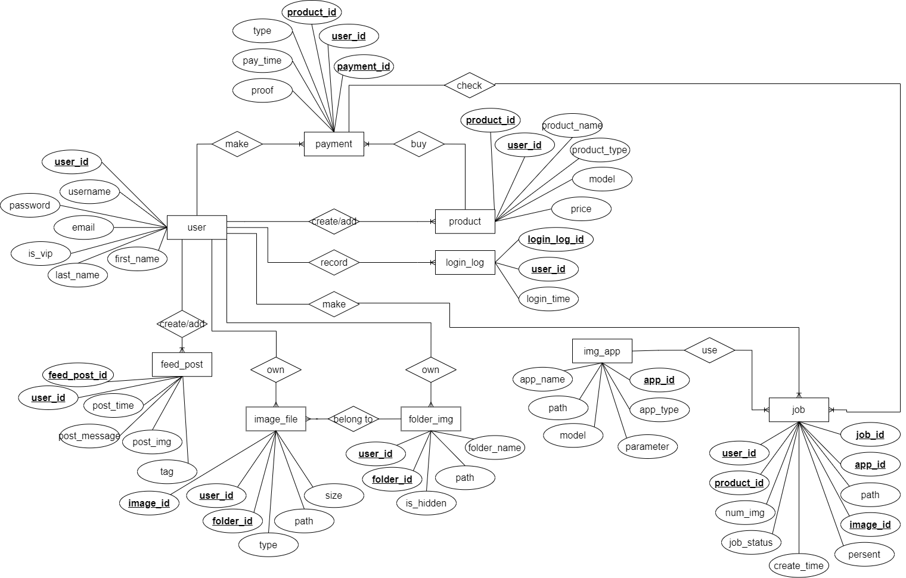

รูปที่ 3.10 แผนภาพแสดงความสัมพันธ์ของข้อมูล

โดยรายละเอียดของแผนภาพแสดงความสัมพันธ์ของข้อมูลแสดงดังตารางที่ 3.12 ถึง 3.20

**ตารางที่ 3.12 แสดงรายละเอียดตารางข้อมูลผู้ใช้ (user)**

|  |  |  |  |
| --- | --- | --- | --- |
| **คีย์** | **ชื่อแอดทริบิวต์** | **ชนิดตัวแปร** | **คำอธิบาย** |
| PK | user_id | Varchar(50) | รหัสประจําตัวของผู้ใช้งาน |
| - | username | Varchar(50) | ชื่อสำหรับแสดงผลของผู้ใช้ |
| - | password | Varchar(50) | รหัสผ่านของผู้ใช้งาน |
| - | email | Varchar(50) | อีเมลของผู้ใช้งาน |
| - | is_vip | Boolean | สถานะระดับของผู้ใช้ |
| - | first_name | Varchar(50) | ชื่อของผู้ใช้งาน |
| - | last_name | Varchar(50) | นามสกุลของผู้ใช้งาน |

**ตารางที่ 3.13 แสดงรายละเอียดตารางข้อมูลไฟล์รูปภาพ (Image_file)**

|  |  |  |  |
| --- | --- | --- | --- |
| **คีย์** | **ชื่อแอดทริบิวต์** | **ชนิดตัวแปร** | **คำอธิบาย** |
| PK | image_id | Varchar(50) | รหัสข้อมูลรูปภาพ |
| FK | user_id | Varchar(50) | รหัสประจําตัวของผู้ใช้งานเจ้าของรูปภาพ |
| FK | folder_id | Varchar(50) | รหัสข้อมูลโฟลเดอร์ที่เก็บรูปภาพ |
| - | type | Varchar(50) | ประเภทของรูปภาพ |
| - | path | Varchar(50) | เส้นทางการเข้าถึงไฟล์รูปภาพ |
| - | size | Integer | ขนาดของไฟล์รูปภาพ |

**ตารางที่ 3.14 แสดงรายละเอียดตารางข้อมูลของโฟลเดอร์เก็บรูปภาพ (folder_img)**

|  |  |  |  |
| --- | --- | --- | --- |
| **คีย์** | **ชื่อแอดทริบิวต์** | **ชนิดตัวแปร** | **คำอธิบาย** |
| PK | folder_id | Varchar(50) | รหัสข้อมูลโฟลเดอร์ |
| FK | user_id | Varchar(50) | รหัสประจําตัวของผู้ใช้งานเจ้าของโฟลเดอร์ |
| - | is_hidden | Varchar(50) | สถานะการแสดงผล |
| - | folder_name | Varchar(50) | ชื่อของโฟลเดอร์ |
| - | path | Varchar(50) | เส้นทางการเข้าถึงโฟลเดอร์ |

**ตารางที่ 3.15 แสดงรายละเอียดตารางเก็บข้อมูลการเข้าสู่ระบบ (login_log)**

|  |  |  |  |
| --- | --- | --- | --- |
| **คีย์** | **ชื่อแอดทริบิวต์** | **ชนิดตัวแปร** | **คำอธิบาย** |
| PK | login_log_id | Varchar(50) | รหัสข้อมูล Log การเข้าสู่ระบบ |
| FK | user_id | Varchar(50) | รหัสประจําตัวของผู้ใช้งานที่เข้าสู่ระบบ |
| - | login_time | Datetime | เวลาที่ทำการเข้าสู่ระบบ |

**ตารางที่ 3.16 แสดงรายละเอียดตารางข้อมูล Image processing application (img_app)**

|  |  |  |  |
| --- | --- | --- | --- |
| **คีย์** | **ชื่อแอดทริบิวต์** | **ชนิดตัวแปร** | **คำอธิบาย** |
| PK | app_id | Varchar(50) | รหัสประจำ Image processing application |
| - | app_name | Varchar(50) | ชื่อของ Image processing application |
| - | app_type | Varchar(50) | ชนิดของ Image processing application |
| **คีย์** | **ชื่อแอดทริบิวต์** | **ชนิดตัวแปร** | **คำอธิบาย** |
| - | path | Varchar(50) | เส้นทางที่เก็บไฟล์ Image processing application |
| - | parameter | Varchar(50) | พารามิเตอร์ที่ Image processing application ต้องการ |
| - | model | Varchar(50) | โมเดลที่ Image processing application ใช้งาน |

**ตารางที่ 3.17 แสดงรายละเอียดตารางข้อมูลการชำระเงิน (payment)**

|  |  |  |  |
| --- | --- | --- | --- |
| **คีย์** | **ชื่อแอดทริบิวต์** | **ชนิดตัวแปร** | **คำอธิบาย** |
| PK | payment_id | Varchar(50) | รหัสข้อมูลการชำระเงิน |
| FK | user_id | Varchar(50) | รหัสประจำตัวผู้ใช้ที่ชำระเงิน |
| FK | product_id | Varchar(50) | รหัสสินค้าที่ทำการซื้อ |
| - | type | Varchar(50) | ประเภทของการชำระเงิน |
| - | pay_time | Datetime | เวลาที่ทำการชำระเงิน |
| - | proof | Varchar(50) | หลักฐานการชำระเงิน |

**ตารางที่ 3.18 แสดงรายละเอียดตารางข้อมูลของสินค้า (product)**

|  |  |  |  |
| --- | --- | --- | --- |
| **คีย์** | **ชื่อแอดทริบิวต์** | **ชนิดตัวแปร** | **คำอธิบาย** |
| PK | product_id | Varchar(50) | รหัสประจำสินค้า |
| FK | user_id | Varchar(50) | รหัสประจำตัวผู้ใช้ที่เป็นเจ้าของสินค้า |
| - | product_name | Varchar(50) | ชื่อสินค้า |
| - | product_type | Varchar(50) | ประเภทสินค้า |
| - | model | Varchar(50) | โมเดลที่สินค้าใช้ในการประมวลผล |
| - | price | Integer | ราคาของสินค้า |

**ตารางที่ 3.19 แสดงรายละเอียดตารางข้อมูลของโพสต์ในฟีดข่าว (feed_post)**

|  |  |  |  |
| --- | --- | --- | --- |
| **คีย์** | **ชื่อแอดทริบิวต์** | **ชนิดตัวแปร** | **คำอธิบาย** |
| PK | feed_post _id | Varchar(50) | รหัสประจำของโพสต์ |
| FK | user_id | Varchar(50) | รหัสประจำตัวผู้ใช้ที่เป็นเจ้าของโพสต์ |
| - | post_time | Datetime | เวลาที่โพสต์ |
| - | post_message | Varchar(200) | ข้อความในโพสต์ |
| - | post_img | Varchar(50) | รูปภาพในโพสต์ |
| - | tag | Varchar(50) | แท็กของโพสต์ |

**ตารางที่ 3.20 แสดงรายละเอียดตารางข้อมูลการสั่งงานประมวลผล (job)**

|  |  |  |  |
| --- | --- | --- | --- |
| **คีย์** | **ชื่อแอดทริบิวต์** | **ชนิดตัวแปร** | **คำอธิบาย** |
| PK | job_id | Varchar(50) | รหัสระบุ งานที่สั่ง |
| FK | user_id | Varchar(50) | รหัสประจําตัวของผู้ใช้งานที่สั่งงาน |
| FK | app_id | Varchar(50) | รหัสประจำ Image processing application ที่ใช้งาน |
| FK | product_id | Varchar(50) | รหัสข้อมูล สินค้า ที่ต้องการนำมาใช้งานร่วม |
| FK | folder_id | Varchar(50) | รหัสข้อมูลโฟลเดอร์ที่ใช้รูปสั่งงาน |
| FK | image_id | Varchar(50) | รหัสข้อมูลรูปที่สั่งงาน |
| - | path | Varchar(100) | เส้นทางการเก็บไฟล์สั่งงาน |
| - | num_img | Integer | จำนวนรูปภาพที่สั่งงาน |
| - | persent | Integer | เปอร์เซ็นต์แสดงผลการประมวลผล |
| - | job_status | Integer | สถานะของงานที่สั่ง |
| - | create_time | Datetime | เวลาที่สั่งงาน |

**3.6 แผนภาพการทํางานแบบลําดับปฏิสัมพันธ์ (Sequence Diagram)**

**3.6.1 แผนภาพการทํางานในส่วนของการสั่งงานประมวผลภาพ (Web Application)**

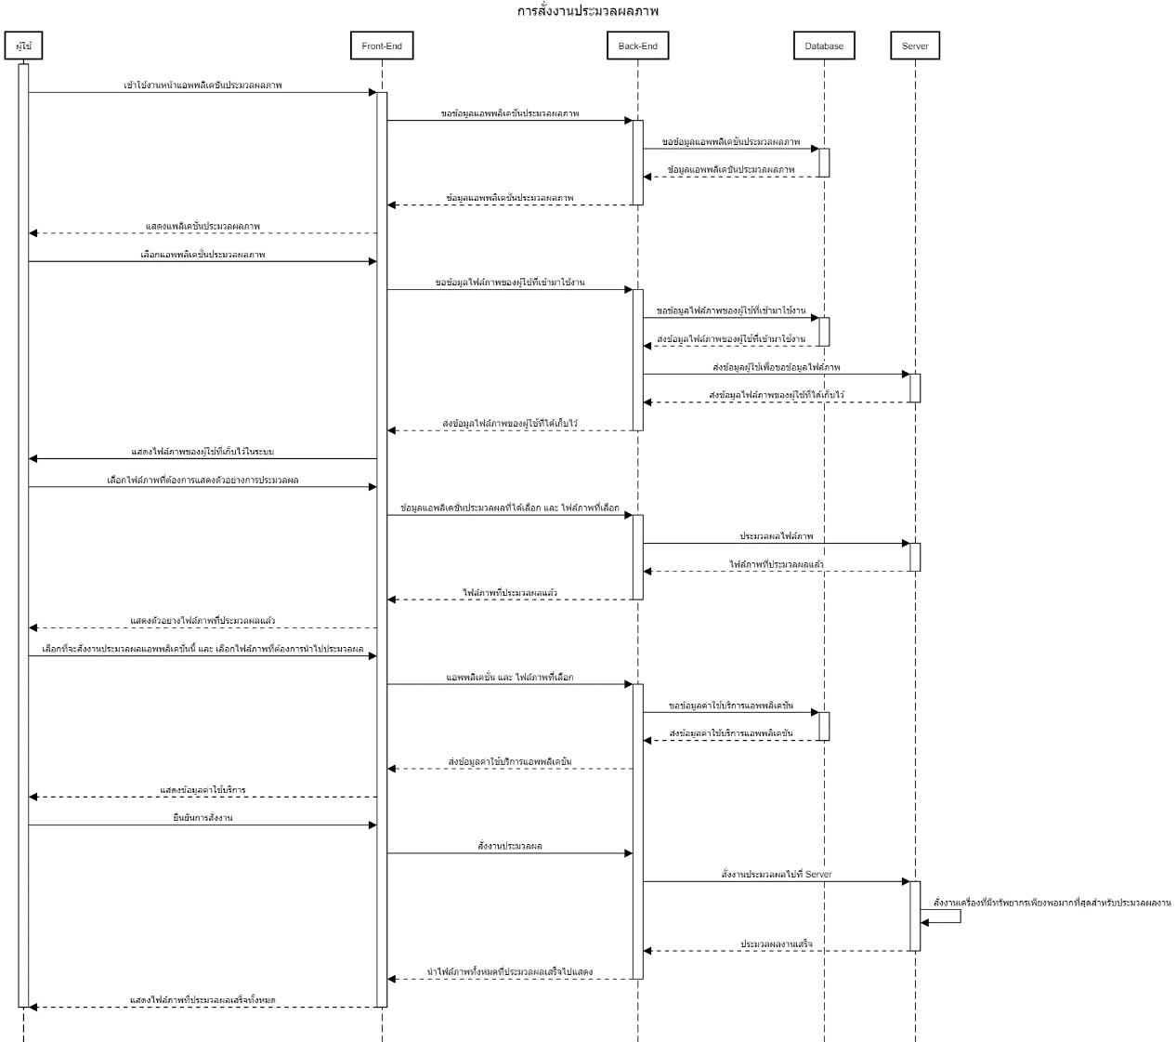โดยรูปแบบลําดับปฏิสัมพันธ์นี้จะเริ่มตั้งแต่เหตุการณ์ที่ ผู้ใช้งานเริ่มทําการใช้งานการสั่ง งานประมวผลภาพจนถึงการประมวลผลภาพเสร็จสิ้น โดยรูปภาพแสดงการทํางานแบบลําดับปฏิสัมพันธ์โดยรวมในส่วนของการสั่งงานประมวผลภาพ จะแสดงดังรูปภาพที่ 3.11

รูปที่ 3.11 รูปภาพแสดงการทํางานแบบลําดับปฏิสัมพันธ์โดยรวมในส่วนของการสั่งงานประมวผลภาพ

**3.6.2 แผนภาพการทํางานในส่วนของการสั่งงานประมวผลภาพบน Marketplace (Web Application)**

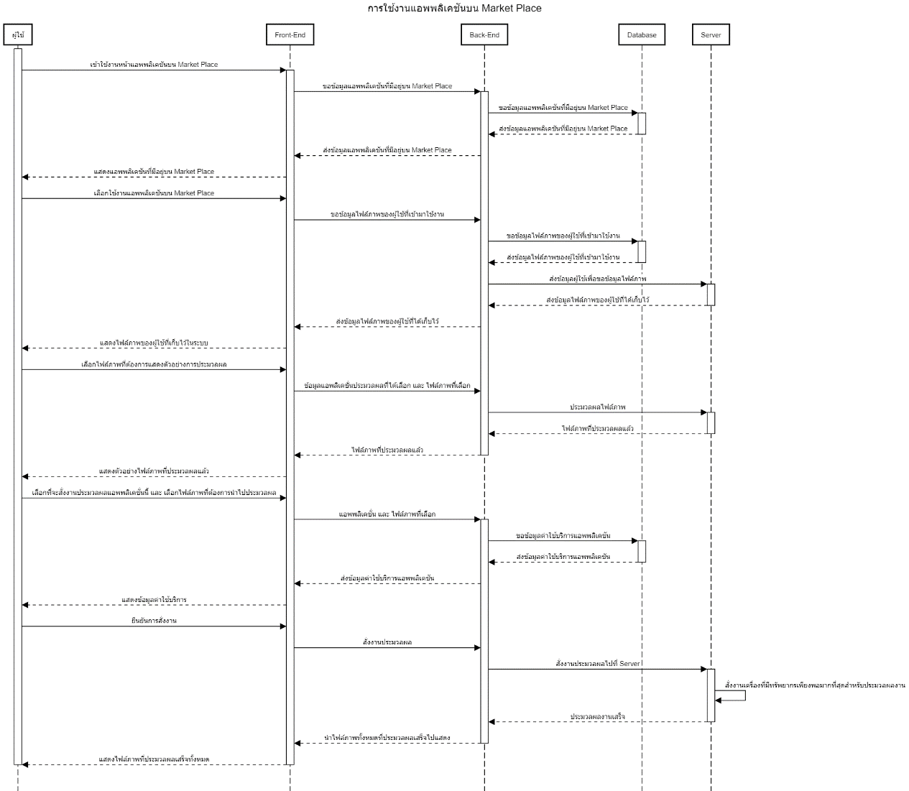โดยรูปแบบลําดับปฏิสัมพันธ์นี้จะเริ่มตั้งแต่เหตุการณ์ที่ ผู้ใช้งานเริ่มทําการใช้งานการสั่ง งานประมวผลภาพบน Marketplace จนถึงการประมวลผลภาพเสร็จสิ้น โดยรูปภาพแสดงการทํางานแบบลําดับปฏิสัมพันธ์โดยรวมในส่วนของการสั่งงานประมวผลภาพ จะแสดงดังรูปภาพที่ 3.12

รูปที่ 3.12 รูปภาพแสดงการทํางานแบบลําดับปฏิสัมพันธ์โดยรวมในส่วนของการสั่งงานประมวผลภาพบน Marketplace

**3.6.3 แผนภาพการทํางานในส่วนของการจัดเก็บไฟล์ภาพไว้ใน Drive (Web Application)**

โดยรูปแบบลําดับปฏิสัมพันธ์นี้จะเริ่มตั้งแต่เหตุการณ์ที่ ผู้ใช้งานเริ่มทําการจัดเก็บไฟล์ภาพไว้ใน Drive จนถึงการการจัดเก็บไฟล์ภาพเสร็จสิ้น โดยรูปภาพแสดงการทํางานแบบลําดับปฏิสัมพันธ์โดยรวมในส่วนของการจัดเก็บไฟล์ภาพไว้ใน Drive จะแสดงดังรูปภาพที่ 3.13

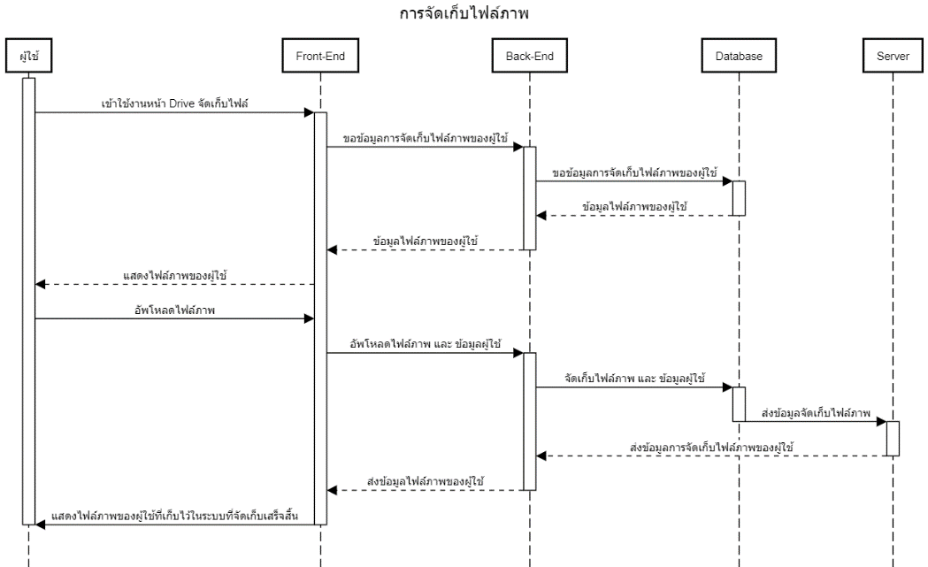

รูปที่ 3.13 รูปภาพแสดงการทํางานแบบลําดับปฏิสัมพันธ์โดยรวมในส่วนของการจัดเก็บไฟล์ภาพไว้ใน Drive

**3.6.4 แผนภาพการทํางานในส่วนของการใช้งาน Marketplace สำหรับขาย Weight ที่ผู้ใช้ได้ทำการ Train (Web Application)**

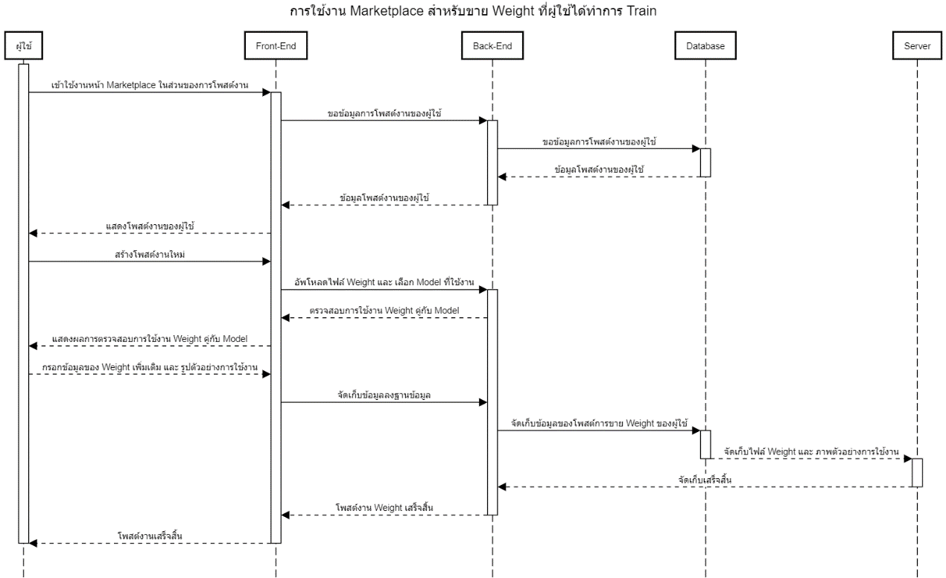โดยรูปแบบลําดับปฏิสัมพันธ์นี้จะเริ่มตั้งแต่เหตุการณ์ที่ การใช้งาน Marketplace สำหรับขาย Weight ที่ผู้ใช้ได้ทำการ Train จนถึงการโพสต์งานเสร็จสิ้น โดยรูปภาพแสดงการทํางานแบบลําดับปฏิสัมพันธ์โดยรวมในส่วนของการ Weight ที่ผู้ใช้ได้ทำการ Trainจะแสดงดังรูปภาพที่ 3.14

รูปที่ 3.14 รูปภาพแสดงการใช้งาน Marketplace สำหรับขาย Weight ที่ผู้ใช้ได้ทำการ Train

**3.7 การออกแบบส่วนต่อประสานกับผู้ใช้ (User Interface)**

**3.7.1 การออกแบบส่วนต่อประสานกับผู้ใช้ในส่วนลงชื่อเข้าใช้ (Login)**

จะแสดงช่องข้อความสำหรับกรอก Email และ รหัสผ่านเพื่อที่จะนำไปยืนยันตัวตนสำหรับเข้าใช้งาน web application โดยการออกแบบในส่วนลงชื่อเข้าใช้ จะแสดงดังรูปภาพที่ 3.15



รูปภาพที่ 3.15 การออกแบบส่วนลงชื่อเข้าใช้

**3.7.2 การออกแบบส่วนต่อประสานกับผู้ใช้ในส่วนลงทะเบียนสมัครสมาชิก (Register)**

จะแสดงช่องข้อความสำหรับกรอก ชื่อ Username , Email , รหัสผ่าน , รหัสผ่านอีกครั้ง , ชื่อจริง และ นามสกุล เพื่อที่จะนำไปยืนยันตัวตนสำหรับเข้าใช้งาน web application โดยการออกแบบในส่วนลงทะเบียนสมัครสมาชิก จะแสดงดังรูปภาพที่ 3.16



รูปภาพที่ 3.16 การออกแบบส่วนลงทะเบียนสมัครสมาชิก

**3.7.3 การออกแบบส่วนต่อประสานกับผู้ใช้ในส่วนหน้าข่าวสาร (Feed page)**

จะแสดงกล่องข้อความที่ประกอบด้วย รูปภาพและชื่อของผู้ตั้งหัวข้อข่าว เวลาที่ตั้งข่าวสาร เนื้อหาของข่าวสาร และ ส่วนที่เป็นหน้าข่าวสารของสินค้า Weight model และ Image processing application ที่มีการ Update ล่าสุด โดยการออกแบบในส่วนหน้าข่าวสาร จะแสดงดังรูปภาพที่ 3.17



รูปภาพที่ 3.17 การออกแบบส่วนหน้าข่าวสาร

**3.7.4 การออกแบบส่วนต่อประสานกับผู้ใช้ในส่วนหน้าพื้นที่เก็บบันทึกรูปภาพ (Drive page)**

จะแสดงลิสต์ของโฟลเดอร์ที่เก็บรูปภาพเพื่อให้ผู้ใช้เข้าถึงรูปภาพที่เก็บไว้อยู่ได้ โดยการออกแบบในส่วนพื้นที่เก็บบันทึกรูปภาพ จะแสดงดังรูปภาพที่ 3.18



รูปภาพที่ 3.18 การออกแบบส่วนพื้นที่เก็บบันทึกรูปภาพ

**3.7.5 การออกแบบส่วนต่อประสานกับผู้ใช้ในส่วนพื้นที่แสดงรูปภาพที่เก็บบันทึกไว้ (Show Drive page)**

จะแสดงรูปภาพพร้อมรายละเอียดของรูปที่อยู่ในโฟลเดอร์ที่เก็บรูปภาพนั้นๆ โดยการออกแบบในส่วนพื้นที่แสดงรูปภาพที่เก็บบันทึกไว้ จะแสดงดังรูปภาพที่ 3.19



รูปภาพที่ 3.19 การออกแบบส่วนพื้นที่แสดงรูปภาพที่เก็บบันทึกไว้

**3.7.6 การออกแบบส่วนต่อประสานกับผู้ใช้ในส่วนแอปพลิเคชันประมวลผลภาพ (Image application page)**

จะแสดงแถบเลือก Application การปรับแต่งรูปที่ด้านซ้าย และแสดงผลการปรับแต่งที่ทางด้านพื้นที่ตรงกลาง โดยที่ด้านบนจะเป็นพื้นที่เลือกรูปภาพที่ต้องการ โดยการออกแบบในส่วนแอปพลิเคชันประมวลผลภาพ จะแสดงดังรูปภาพที่ 3.20



รูปภาพที่ 3.20 การออกแบบส่วนแอปพลิเคชันประมวลผลภาพ

**3.7.7 การออกแบบส่วนต่อประสานกับผู้ใช้ในส่วนพื้นที่ซื้อขาย (Marketplace page)**

จะแสดงแถบเลือก Application การปรับแต่งรูปที่ด้านซ้าย โดยจะเป็นการกรองเลือก Application ที่สนใจ และโดยที่ตรงกลางจะเป็นสินค้าที่นำมาขายเช่น Weight ที่ผ่านการ train มาแบ้วเป็นต้น โดยการออกแบบในส่วนพื้นที่ซื้อขาย จะแสดงดังรูปภาพที่ 3.21



รูปภาพที่ 3.21 การออกแบบส่วนพื้นที่ซื้อขาย

**3.7.8 การออกแบบส่วนต่อประสานกับผู้ใช้ในส่วนตั้งค่าบัญชี (Setting page)**

จะแสดงกล่องข้อความที่มีข้อมูลของผู้ใช้อยู่ โดยสามารถแก้ไขได้รวมไปถึงรูปโปรไฟล์เองที่สามารถเปลี่ยนได้ โดยการออกแบบในส่วนตั้งค่าบัญชี จะแสดงดังรูปภาพที่ 3.22



รูปภาพที่ 3.22 การออกแบบส่วนตั้งค่าบัญชี

**3.7.9 การออกแบบส่วนต่อประสานกับผู้ใช้ในส่วนตั้งค่าและดูบันทึกการใช้ทรัพยากร (Monitoring and Config page)**

จะแสดงกราฟสถิติการใช้งานฮาร์ดแวร์ต่างๆ เช่น CPU , GPU , RAM เป็นต้น โดยสามารถรปรับแต่งการสั่งงานได้ภายในหน้านี้ โดยการออกแบบในส่วนตั้งค่าและดูบันทึกการใช้ทรัพยากร จะแสดงดังรูปภาพที่ 3.23



รูปภาพที่ 3.23 การออกแบบส่วนตั้งค่าและดูบันทึกการใช้ทรัพยากร

**บทที่ 4**

**ผลการทดลอง / ความก้าวหน้า**

**4.1 ส่วนของหน้าลงทะเบียนสมัครเข้าใช้งาน**

4.1.1 การทดลองระบบการสมัครเข้าใช้งานของผู้ใช้งานระดับ Client

4.1.1.1 จุดประสงค์การทดลอง

เพื่อทดสอบการสมัครเข้าใช้งานจากส่วนหน้า Register page หรือ หน้าลงทะเบียนสมัครเข้าใช้งาน ว่าสามารถทำงานส่งข้อมูลผู้ใช้ที่กรอกเข้ามา แล้วส่งต่อไปยังส่วน Backend เพื่อทำการตรวจสอบข้อมูลผู้ใช้ และสถานะการมีอยู่ของผู้ใช้ว่าเคยสมัครมาก่อนหน้านี้หรือไม่ รวมไปถึงการตรวจสอบรหัสผ่านเบื้องต้น หากไม่มีข้อผิดพลาดใดๆ ให้ทำการเพิ่มผู้ใช้ไปยังฐานข้อมูล

4.1.1.2 วิธีการทดลอง

ทดสอบผ่าน Web Application ที่พัฒนาขึ้นมา โดยการนําข้อมูลผู้ใช้จำนวนหนึ่งไปทดลองกรอกลงในหน้าลงทะเบียนสมัครเข้าใช้งาน และ กดสมัครการใช้งาน หากการทดลองสำเร็จ ข้อมูลจากหน้า Web Application จะถูกส่งไปตรวจสอบที่ส่วน Backend ได้ และ ถ้าข้อมูลถูกต้องสามารถลงทะเบียนสมัครเข้าใช้งานได้ และมีข้อมูลของผู้ใช้ปรากฏขึ้นในฐานข้อมูล แต่ถ้าหากข้อมูลผู้ใช้ไม่ถูกต้อง เช่น รหัสผ่านที่กรอกมาเพื่อยืนยันอีกครั้งไม่เหมือนกัน หรือ หากชื่อผู้ใช้หรืออีเมล์ที่สมัครเข้ามามีอยู่แล้วในระบบ ก็จะแสดงข้อความตอบกลับว่าเกิดข้อผิดพลาดขึ้น

4.1.1.3 ผลการทดลอง

ส่วนของการลงทะเบียนสมัครเข้าใช้งาน สามารถส่งข้อมูลจากหน้า Web Application ไปยังส่วนBackend ได้ถูกต้องและครบถ้วน และส่วน Backend สามารถตรวจสอบข้อมูลที่ทำการส่งเข้ามาได้และเพิ่มข้อมูลผู้ใช้เข้าในฐานข้อมูลได้หากข้อมูลที่กรอกเข้ามามีความสมบูรณ์ และ สามารถส่งข้อความแจ้งเตือนกลับไปในกรณีที่ข้อมูลมีข้อผิดพลาด โดยการแสดงผลในแต่ละส่วนจะเป็นดังรูปที่ 4.1 - 4.3



รูปภาพที่ 4.1 ข้อมูลที่ส่งจาก Web application (บน) เทียบกับข้อมูลที่ส่วน Backend (ล่าง)ได้รับ



รูปภาพที่ 4.2 ข้อมูลผู้ใช้ทำการสมัครสำเร็จถูกเพิ่มในฐานข้อมูล



รูปภาพที่ 4.3 ข้อความที่แสดงหากอีเมล์ที่ใช้สมัครนั้นมีอยู่แล้วในฐานข้อมูล

**4.2 ส่วนของหน้าลงทะเบียนเข้าสู่ระบบใช้งาน**

4.2.1 การทดลองระบบลงทะเบียนเข้าสู่ระบบเพื่อผู้ใช้ระดับ Client เข้าใช้งาน Web application

4.2.1.1จุดประสงค์การทดลอง

เพื่อทดสอบการทำงานของ Web application ส่วนหน้าลงทะเบียนเข้าสู่ระบบใช้งานว่าสามารถทำงานถูกต้อง สามารถส่งข้อมูลจากหน้าลงทะเบียนเข้าสู่ระบบไปยังส่วน Backend ได้อย่างครบถ้วน และนำข้อมูลที่ไปตรวจสอบเทียบกับข้อมูลผู้ใช้ในฐานข้อมูลเพื่อทำการยืนยันตัวตนผู้ใช้ได้ และ สามารถแจ้งเตือนให้ผู้ใช้ได้หากมีข้อมูลส่วนใดผิดพลาด และ สามารถส่ง Cookie กลับมายัง Web application เพื่อใช้ในการยืนยันตัวตนได้

4.2.1.2วิธีการทดลอง

ทดสอบผ่าน Web Application ที่พัฒนาขึ้นมา โดยการนําข้อมูลผู้ใช้ที่มีและไม่มีในฐานข้อมูลจำนวนหนึ่งไปทดลองกรอกลงในหน้าลงทะเบียนเข้าสู่ระบบเข้าใช้งาน และ เข้าสู่ระบบ หากการทดลองสำเร็จ ข้อมูลผู้ใช้ที่ทำการลงทะเบียนเข้าสู่ระบบที่หน้า Web Application จะถูกส่งไปตรวจสอบที่ส่วน Backend ได้ และ ถ้าข้อมูลถูกต้องผู้ใช้จะเข้าใช้งาน Web applications ได้ แต่ถ้าหากข้อมูลผู้ใช้ไม่ถูกต้อง เช่น รหัสผ่านที่กรอกมาไม่เหมือนกับในฐานข้อมูล หรือ หากอีเมล์ที่กรอกเข้ามาเข้าสู่ระบบไม่มีภายในฐานข้อมูล ก็จะแสดงข้อความตอบกลับว่าเกิดข้อผิดพลาดขึ้น

4.2.1.3 ผลการทดลอง

ส่วนของการลงทะเบียนเข้าสู่ระบบสามารถส่งข้อมูลจากหน้าเว็บ Web application ไปยังส่วนBack end ได้ถูกต้องและครบถ้วนและส่วน Backend สามารถตรวจสอบข้อมูลที่ได้ทำการส่งเข้ามาและยืนยันตัวตนโดยเปรียบเทียบกับข้อมูลของผู้ใช้ในฐานข้อมูลได้หาข้อมูลของผู้ใช้ที่กรอกเข้ามามีความถูกต้องจะส่ง Cookie กลับไปยังเว็บแอพพลิเคชั่นเพื่อใช้ยืนยันตัวตนผู้ใช้ และ ในกรณีที่เกิดข้อผิดพลาดขึ้นเช่น ไม่พบ Email ของผู้ใช้ในระบบ หรือ รหัสผ่านผิดพลาดก็จะทำการส่งข้อความแจ้งเตือนกลับไปแสดงให้ผู้ใช้ทราบ โดยการแสดงผลในแต่ละส่วนจะเป็นดังรูปที่ 4.4 - 4.6



รูปภาพที่ 4.4 ข้อมูลที่ส่งจาก Web application (บน) เทียบกับข้อมูลที่ส่วน Backend (ล่าง)ได้รับ



รูปภาพที่ 4.5 ข้อมูล Cookie ของผู้ใช้หากทำการ เข้าสู่ระบบสำเร็จ



รูปภาพที่ 4.6 ข้อความที่แสดงหากรหัสผ่านที่กรอกเข้าสู่ระบบนั้นไม่ถูกต้อง

**4.3 ส่วนของหน้าแก้ไขข้อมูลผู้ใช้งาน**

4.3.1 การทดลองระบบแก้ไขข้อมูลผู้ใช้ระดับ Client

4.3.1.1จุดประสงค์การทดลอง

เพื่อทดสอบการทำงานของ Web applications ส่วนแก้ไขข้อมูลผู้ใช้ว่าสามารถทำงานถูกต้องสามารถส่งข้อมูลจากหน้าแก้ไขข้อมูลผู้ใช้และ Cookie ยืนยันตัวตนไปยังส่วน Backend ได้อย่างครบถ้วนและนำข้อมูลที่ทำการแก้ไขไปเปลี่ยนแปลงข้อมูลในฐานข้อมูลได้ โดย สามารถแจ้งเตือนผู้ใช้ได้หากมีข้อผิดพลาดเกิดขึ้น

4.3.1.2วิธีการทดลอง

ทดสอบผ่าน Web Application ที่พัฒนาขึ้นมา โดยการนำชุดข้อมูลที่คล้ายกับข้อมูลผู้ใช้นำไปทดลองกรอกลงในหน้าแก้ไขข้อมูลผู้ใช้และทำการกดเปลี่ยนแปลงแปลง หากสำเร็จข้อมูลที่ผู้ใช้กรอกเข้าไปเพื่อทำการเปลี่ยนแปลงและ Cookie ยืนยันตัวตนจะถูกส่งไปส่วนตรวจสอบที่ Backend ซึ่งส่วน Backend จะทำการยืนยันตัวตนของผู้ใช้หากสำเร็จจะทำการเปลี่ยนแปลงข้อมูลของผู้ใช้ในฐานข้อมูลแต่ถ้าหากยืนยันตัวตนไม่สำเร็จหรือเกิดข้อผิดพลาดขึ้นก็จะแสดงข้อความตอบกลับ และทดลองปิดการทำงานของฐานข้อมูลเพื่อทดสอบการแจ้งเตือนหากมีข้อผิดพลาดเกิดขึ้น

4.3.1.3 ผลการทดลอง

ส่วนของการแก้ไขข้อมูลผู้ใช้สามารถส่งข้อมูลจากหน้าเว็บ Web application ไปยังส่วน Backend ได้ถูกต้องและครบถ้วนและส่วน Backend สามารถตรวจสอบข้อมูลที่ได้ทำการส่งเข้ามา และ ยืนยันตัวตนโดยเปรียบเทียบ Cookie กับข้อมูลของผู้ใช้ในฐานข้อมูล และ เมื่อทำการยืนตัวตนเสร็จก็ทำการเปลี่ยนแปลงข้อมูลของผู้ใช้ในฐานข้อมูล และ เมื่อมีข้อผิดพลาดเกิดขึ้นก็จะทำการแจ้งเตือนให้ผู้ใช้ทราบโดยการแสดงผลในแต่ละส่วนจะเป็นดังรูปที่ 4.7 - 4.8



รูปภาพที่ 4.7 ข้อความที่แสดงหากสามารถเปลี่ยนข้อมูลผู้ใช้ได้สำเร็จ



รูปภาพที่ 4.8 ข้อความที่แสดงหากเกิดข้อผิดพลาดขึ้นขณะเปลี่ยนแปลงข้อมูลผู้ใช้

4.3.2 การทดลองระบบแก้ไขรหัสผ่านผู้ใช้ระดับ Client

4.3.2.1จุดประสงค์การทดลอง

เพื่อทดสอบการทำงานของ Web applications ส่วนแก้ไขรหัสผ่านผู้ใช้ว่าสามารถทำงานถูกต้องสามารถส่งข้อมูลจากหน้าแก้ไขรหัสผ่านผู้ใช้และ Cookie ยืนยันตัวตนไปยังส่วน Backend ได้อย่างครบถ้วนและนำรหัสผ่านที่ทำการแก้ไขไปเปลี่ยนแปลงข้อมูลในฐานข้อมูลได้ โดย สามารถแจ้งเตือนผู้ใช้ได้หากมีข้อผิดพลาดเกิดขึ้น

4.3.2.2วิธีการทดลอง

ทดสอบผ่าน Web Application ที่พัฒนาขึ้นมา โดยการนำชุดข้อมูลรหัสผ่านผู้ใช้นำไปทดลองกรอกลงในหน้าแก้ไขรหัสผ่านผู้ใช้และทำการกดเปลี่ยนแปลงแปลง หากสำเร็จรหัสผ่านที่ผู้ใช้กรอกเข้าไปเพื่อทำการเปลี่ยนแปลง และ Cookie ยืนยันตัวตนจะถูกส่งไปส่วนตรวจสอบที่ Backend ซึ่งส่วน Backend จะทำการยืนยันตัวตนของผู้ใช้หากสำเร็จจะทำการเปลี่ยนแปลงรหัสผ่านของผู้ใช้ในฐานข้อมูลแต่ถ้าหากยืนยันตัวตนไม่สำเร็จหรือเกิดข้อผิดพลาดขึ้นก็จะแสดงข้อความตอบกลับ และทดลองปิดการทำงานของฐานข้อมูลเพื่อทดสอบการแจ้งเตือนหากมีข้อผิดพลาดเกิดขึ้น

4.3.2.3 ผลการทดลอง

ส่วนของการแก้ไขรหัสผ่านผู้ใช้สามารถส่งข้อมูลจากหน้าเว็บ Web application ไปยังส่วน Backend ได้ถูกต้องและครบถ้วนและส่วน Backend สามารถตรวจสอบรหัสผ่านที่ได้ทำการส่งเข้ามา และ ยืนยันตัวตนโดยเปรียบเทียบ Cookie กับรหัสผ่านของผู้ใช้ในฐานข้อมูล และ เมื่อทำการยืนตัวตนเสร็จก็ทำการเปลี่ยนแปลงรหัสผ่านของผู้ใช้ในฐานข้อมูล และ เมื่อมีข้อผิดพลาดเกิดขึ้นก็จะทำการแจ้งเตือนให้ผู้ใช้ทราบโดยการแสดงผลในแต่ละส่วนจะเป็นดังรูปที่ 4.9 - 4.10



รูปภาพที่ 4.9 ข้อความที่แสดงหากสามารถเปลี่ยนข้อมูลผู้ใช้ได้สำเร็จ



รูปภาพที่ 4.10 ข้อความที่แสดงหากเกิดข้อผิดพลาดขึ้นขณะเปลี่ยนแปลงข้อมูลผู้ใช้

**4.4 ส่วนของหน้าจัดการไฟล์**

4.4.1 การทดลองระบบจัดการ Folder สำหรับเก็บไฟล์รูปภาพของผู้ใช้

4.4.1.1จุดประสงค์การทดลอง

เพื่อทดสอบการทำงานของ Web applications หน้าจัดการไฟล์ในส่วนจัดการ Folder สำหรับเก็บไฟล์รูปภาพของผู้ใช้ว่าสามารถทำงานถูกต้อง สามารถเพิ่ม Folder และ ลบ Folder ไปได้โดยมีการยืนยันตัวตนจาก Cookie ที่เก็บเอาไว้ โดยจะเพิ่ม-ลบข้อมูลของ Folder ที่ฐานข้อมูลด้วย และ มีการตรวจเช็คชื่อ Folder โดยถ้าหากมีข้อผิดพลาดก็จะแสดงข้อความแจ้งเตือนข้อผิดพลาดขึ้นมา

4.4.1.2วิธีการทดลอง

ทดสอบผ่าน Web Application ที่พัฒนาขึ้นมา โดยทำการเพิ่ม-ลบ Folder เก็บไฟล์ในหลายๆ รูปแบบแบบที่ต่างกันและซ้ำกัน หากทำงานได้สำเร็จจะมีข้อความแสดงผลบอกว่าทำการเพิ่ม-ลบ Folder สำเร็จ และ ทำการเพิ่ม-ลบข้อมูลของ Folder ในฐานข้อมูล โดยที่การทำงานหากมีข้อผิดพลาดก็จะส่งแสดงผลข้อความว่าการทำงานนั้นไม่สำเร็จ

4.4.1.3 ผลการทดลอง

ส่วนของระบบจัดการ Folder สำหรับเก็บไฟล์รูปภาพสามารถส่งข้อมูลจากหน้าเว็บ Web application ไปยังส่วน Backend ได้ถูกต้องและครบถ้วนและส่วน Backend สามารถยืนยันตัวตนผู้ใช้ที่ได้ทำการส่งเข้ามา และ ทำการ เพิ่ม-ลบ Folder เก็บรูปภาพได้ และสามารถตรวจสอบชื่อ Folder ที่ซ้ำกันได้ รวมไปถึงทำการเพิ่ม-ลบข้อมูลของ Folder ในฐานข้อมูลได้ และสามารถส่งข้อความแจ้งเตือนได้หากเกิดการทำงานที่ผิดพลาดขึ้น โดยการแสดงผลในแต่ละส่วนจะเป็นดังรูปที่ 4.11 - 4.12

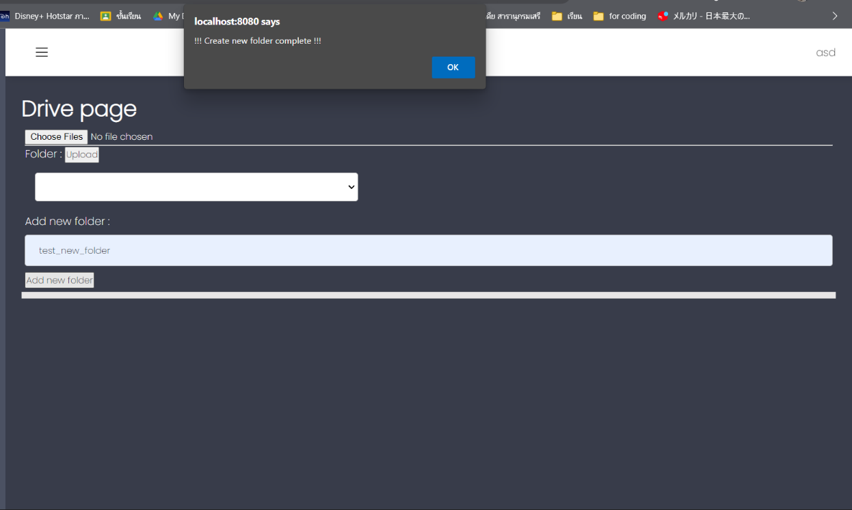

รูปภาพที่ 4.11 ข้อความที่แสดงหากสามารถเพิ่ม Folder สำหรับเก็บรูปภาพได้

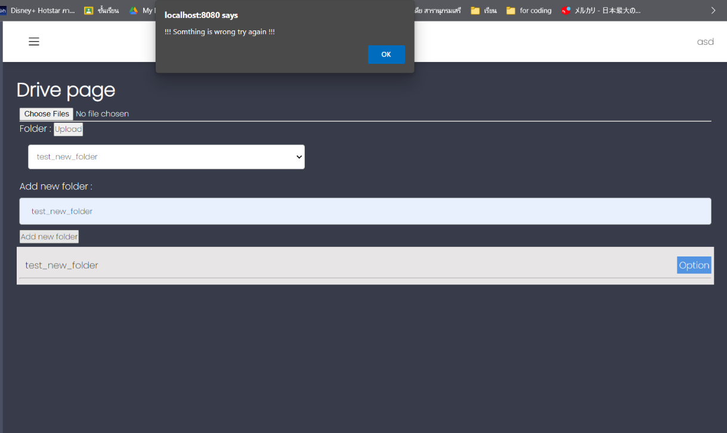

รูปภาพที่ 4.12 ข้อความที่แสดงหากเกิดข้อผิดพลาดขณะเพิ่ม Folder สำหรับเก็บรูปภาพ

4.4.2 การทดลองระบบจัดการไฟล์รูปภาพของผู้ใช้

4.4.2.1จุดประสงค์การทดลอง

เพื่อทดสอบการทำงานของ Web applications หน้าจัดการไฟล์ในส่วนจัดการไฟล์รูปภาพของผู้ใช้ว่าสามารถทำงานถูกต้อง สามารถเพิ่ม รูปภาพ และ ลบ รูปภาพ ไปได้โดยมีการส่ง Cookie ไปยัง Backend เพื่อยืนยันตัวตน โดยจะเพิ่ม-ลบข้อมูลของ รูปภาพ ที่ฐานข้อมูลด้วย โดยถ้าหากมีข้อผิดพลาดก็จะแสดงข้อความแจ้งเตือนข้อผิดพลาดขึ้นมา

4.4.2.2วิธีการทดลอง

ทดสอบผ่าน Web Application ที่พัฒนาขึ้นมา โดยทำการเพิ่ม-ลบ Folder เก็บไฟล์ในหลายๆ รูปแบบแบบที่ต่างกันและซ้ำกัน หากทำงานได้สำเร็จจะมีข้อความแสดงผลบอกว่าทำการเพิ่ม-ลบ Folder สำเร็จ และ ทำการเพิ่ม-ลบข้อมูลของ Folder ในฐานข้อมูล โดยที่การทำงานหากมีข้อผิดพลาดก็จะส่งแสดงผลข้อความว่าการทำงานนั้นไม่สำเร็จ

4.4.2.3 ผลการทดลอง

ส่วนของระบบจัดการไฟล์รูปภาพสามารถส่งข้อมูลจากหน้าเว็บ Web application ไปยังส่วน Backend ได้ถูกต้องและครบถ้วนและส่วน Backend สามารถยืนยันตัวตนผู้ใช้ที่ได้ทำการส่งเข้ามา และ ทำการ เพิ่ม-ลบรูปภาพได้ รวมไปถึงทำการเพิ่ม-ลบข้อมูลของรูปภาพในฐานข้อมูลได้ และสามารถส่งข้อความแจ้งเตือนได้หากเกิดการทำงานที่ผิดพลาดขึ้น โดยการแสดงผลในแต่ละส่วนจะเป็นดังรูปที่ 4.13 - 4.14

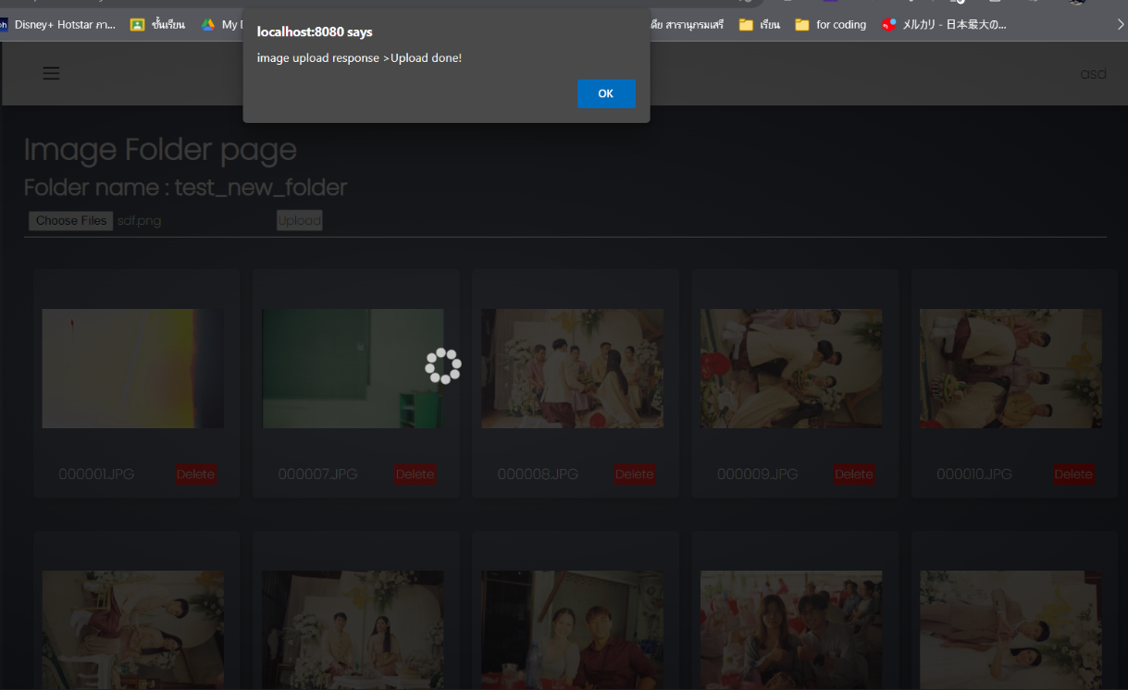

รูปภาพที่ 4.13 ข้อความที่แสดงหากสามารถเพิ่มรูปภาพสำเร็จ

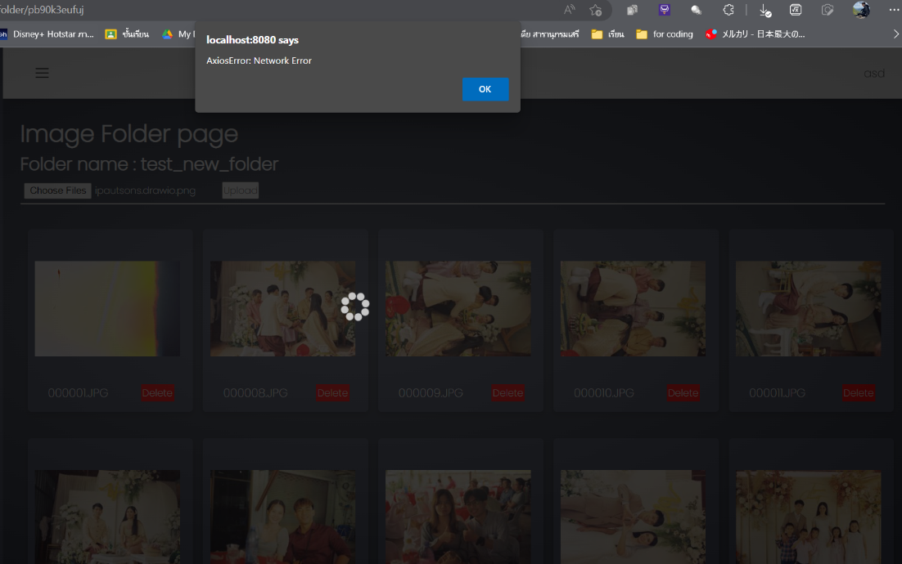

รูปภาพที่ 4.14 ข้อความที่แสดงหากเกิดข้อผิดพลาดขณะเพิ่มรูปภาพ

**4.5 ส่วนของหน้าสั่งงานประมวลผล**

4.5.1 การทดลองระบบการสร้างไฟล์การสั่งงานประมวลผลภาพ

4.5.1.1จุดประสงค์การทดลอง

เพื่อทดสอบการทำงานของ Web applications หน้าสั่งงานประมวลผลในส่วนระบบการสร้างไฟล์ YAML เพื่อสั่งงานประมวลผลภาพของผู้ใช้ว่าสามารถทำงานถูกต้อง สามารถสั่งงานประมวลผลภาพได้โดยที่ Web application ส่งข้อมูลไปยังส่วน Backend และมีการส่ง Cookie ไปยังส่วน Backend เพื่อยืนยันตัวตน โดยจะเพิ่มข้อมูลของ งานประมวลผล ที่ฐานข้อมูลด้วย โดยถ้าหากมีข้อผิดพลาดก็จะแสดงข้อความแจ้งเตือนข้อผิดพลาดขึ้นมา

4.5.1.2วิธีการทดลอง

ทดสอบผ่าน Web Application ที่พัฒนาขึ้นมา โดยทำการเพิ่มงานประมวลผลภาพ ในหลายๆ รูปแบบแบบที่ต่างกัน หากทำงานได้สำเร็จจะมีข้อความแสดงผลบอกว่าทำการสร้างงานประมวลผล สำเร็จ และ ทำการเพิ่มข้อมูลของ งานประมวลผล ในฐานข้อมูล โดยที่การทำงานหากมีข้อผิดพลาดก็จะส่งแสดงผลข้อความว่าการทำงานนั้นไม่สำเร็จ

4.5.1.3 ผลการทดลอง

ส่วนของระบบจัดการไฟล์รูปภาพสามารถส่งข้อมูลจากหน้าเว็บ Web application ไปยังส่วน Backend ได้ถูกต้องและครบถ้วนและส่วน Backend สามารถยืนยันตัวตนผู้ใช้ที่ได้ทำการส่งเข้ามา และ ทำการ เพิ่ม-ลบรูปภาพได้ รวมไปถึงทำการเพิ่ม-ลบข้อมูลของรูปภาพในฐานข้อมูลได้ และสามารถส่งข้อความแจ้งเตือนได้หากเกิดการทำงานที่ผิดพลาดขึ้น โดยการแสดงผลในแต่ละส่วนจะเป็นดังรูปที่ 4.15 - 4.16

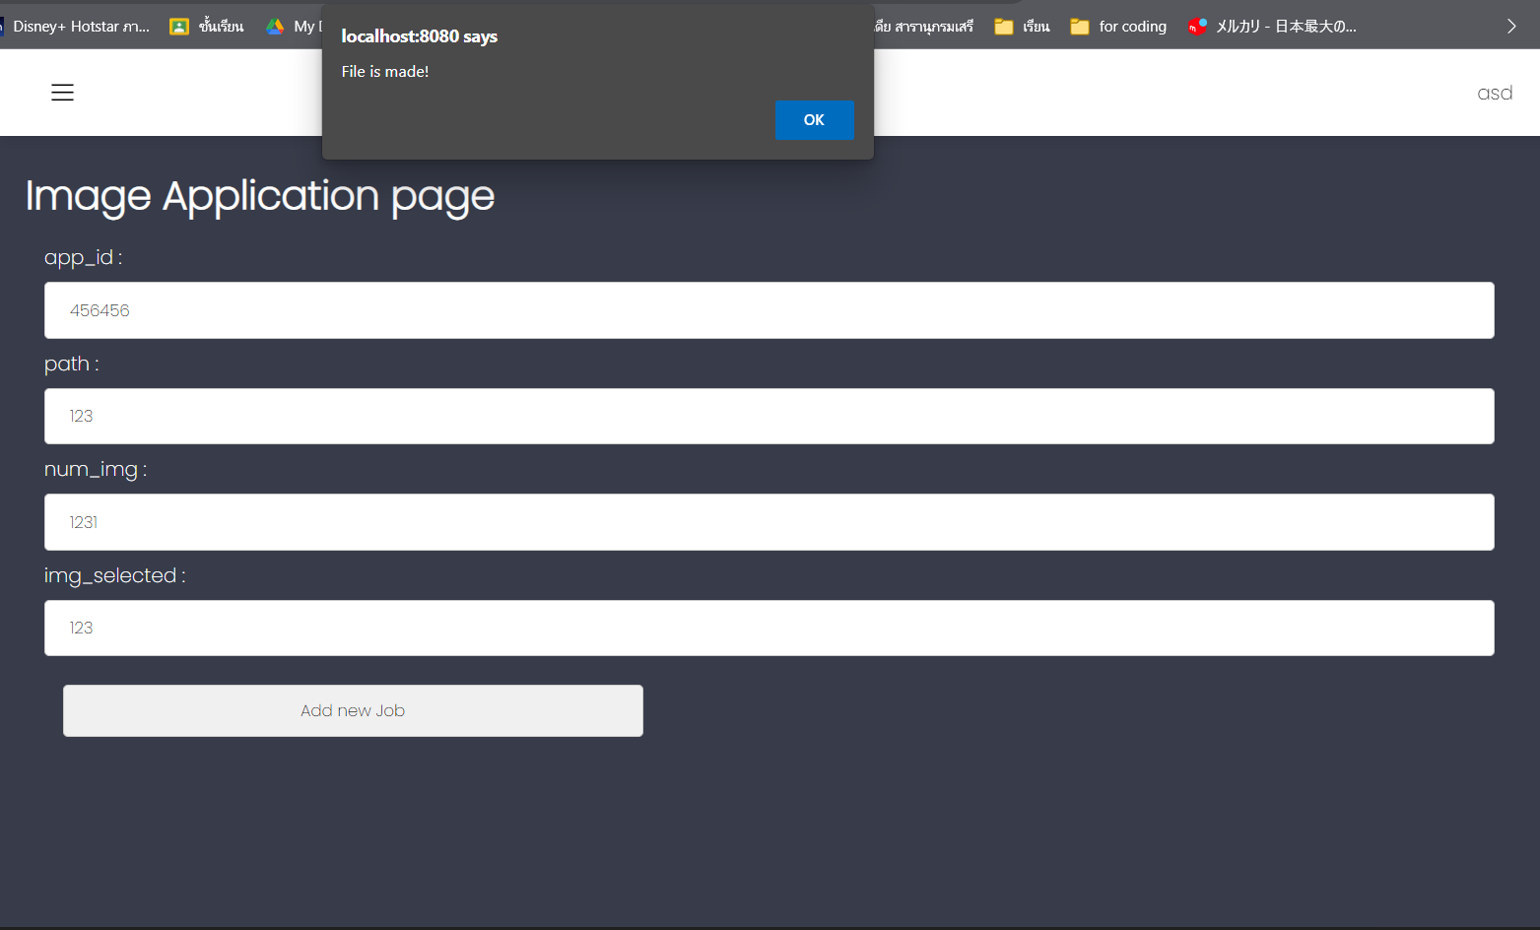

รูปภาพที่ 4.15 ข้อความที่แสดงหากสามารถสร้างไฟล์งานประมวลผลสำเร็จ

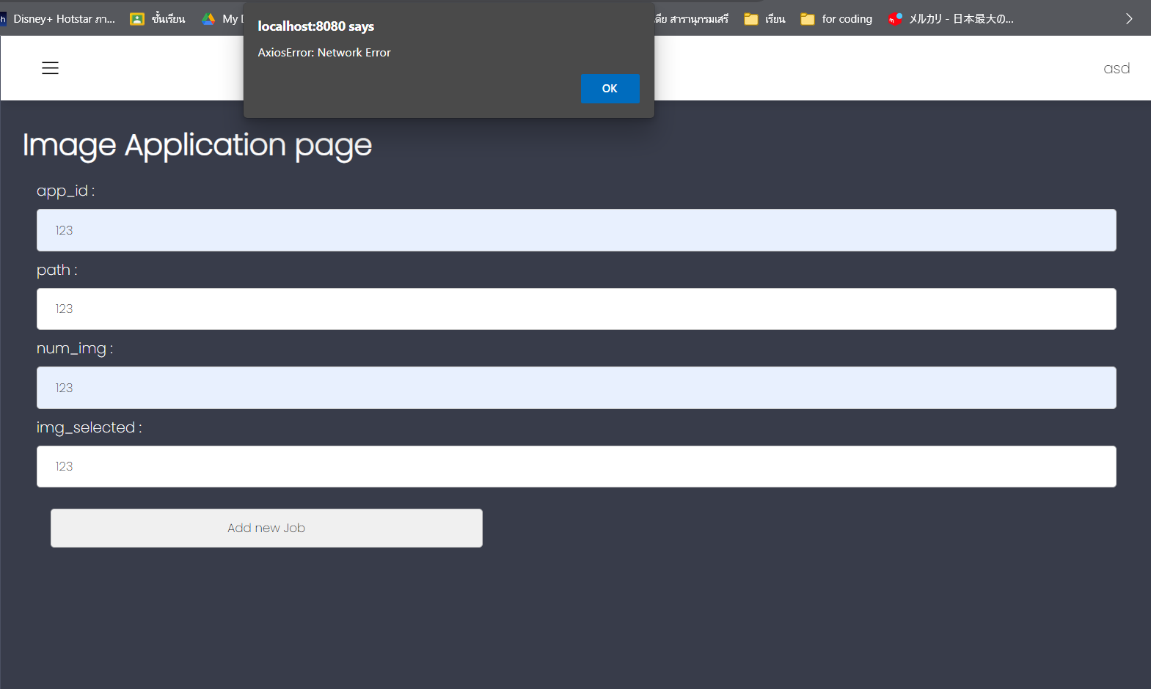

รูปภาพที่ 4.16 ข้อความที่แสดงหากเกิดข้อผิดพลาดขณะสร้างไฟล์งานประมวลผล

**4.6 ส่วนของการแบ่งภาระงาน**

4.6.1 การทดลองระบบการการแบ่งภาระงานของ Web Service

4.6.1.1 จุดประสงค์การทดลอง

เพื่อทดสอบการแบ่งภาระงานของการเข้าใช้งาน Web Service โดยที่มีการกระจายผู้ใช้งานเข้าไปยังเครื่องอื่น ๆ บนระบบ Cluster เพื่อกระจายทรัพยากรณ์ในการเข้าใช้งานไปให้มีประสิทธิภาพ

4.6.1.2 วิธีการทดลอง

ทดสอบผ่าน Demo Web Application ที่พัฒนาขึ้นมาสําหรับการทดสอบโดยเฉพาะโดยการนํา เครื่องมือในการส่ง Request เข้ามาจำนวน 50 คนพร้อม ๆ กันในเวลา 10 นาทีเพื่อตรวจสอบว่ายังสามารถเข้าใช้งานได้

4.6.1.3 ผลการทดลอง

จากการทดลองกระจายภาระงานของ Web Service สามารถรองรับการใช้งานพร้อมกันได้เฉลี่ย 8 คนต่อ 1 เครื่องใน Cluster โดยที่หลังจาก 8 คนไปประสิทธิภาพจะลดลงเรื่อย ๆ และ มีการตอบสนองของ Server ที่ช้าลงจากรูป 4.17



รูปภาพที่ 4.17 ผลการทดลองส่ง Request เข้ามาใช้งาน

4.5.2 การทดลองระบบการการแบ่งภาระงานของ Application

4.5.2.1 จุดประสงค์การทดลอง

เพื่อทดสอบการแบ่งภาระงานของการสั่งงานประมวลผล Application โดยที่มีการกระจายงานไปยังเครื่องอื่น ๆ บนระบบ Cluster เพื่อกระจายทรัพยากรณ์ในการเข้าใช้งานไปให้มีประสิทธิภาพ

4.5.2.2 วิธีการทดลอง

ทดสอบผ่าน Demo Application ที่พัฒนาขึ้นมาสําหรับการทดสอบโดยเฉพาะโดยการนําการจับเวลาในการประมวลผลเข้าไปเพื่อทดสอบว่าเมื่อมีภาระงานมากขึ้นงานประมวลผลจะช้าลงเท่าใด

4.5.2.3 ผลการทดลอง

จากการทดลองเมื่อมีการสั่งงานประมวลผล 5 งานขึ้นไปต่อเครื่องจะเริ่มมีการประมวลผลที่ช้าลงไปเรื่อย ๆ ตามจำนวนงานที่เพิ่มเข้ามา

**4.7 ส่วนของ Application Image Processing**

4.6.1 การทดลองระบบการทำงานของ Application Image Processing

4.6.1.1 จุดประสงค์การทดลอง

เพื่อทดสอบการทำงานของ Application บนระบบ Cluster สามารถทำงานได้อย่างถูกต้อง และ มีประสิทธิภาพในการทำงานได้อย่างดีเยี่ยม

4.6.1.2 วิธีการทดลอง

ทดสอบการสั่งงานด้วย Kubernetes ในการจัดเก็บ Application ไว้บน DockerHub และ ทดสอบด้วยรูปภาพภายในเครื่อง Cluster สามารถถูกประมวลผลได้อย่างถูกต้อง

4.6.1.3 ผลการทดลอง

จากการทดลองสามารถประมวลผลภาพได้ถูกต้องบนระบบ Cluster ด้วย Kubernetes แต่มีเวลาในการโหลดครั้งแรกของการสั่งงานที่ค่อนข้างนานเนื่องจากต้องไปทำการโหลดมาจาก DockerHub ก่อนที่จะเริ่มทำงานประมวลผลได้ ตัวอย่างจากรูป 4.18 – 4.19



รูปภาพที่ 4.18 Repositories ของ DockerHub ที่ทำการเก็บ Application ไว้



รูปภาพที่ 4.19 ไฟล์ภาพที่ได้ทดสอบการทำงานของการประมวลผลภาพ

**บทที่ 5**

**สรุปผลและข้อเสนอแนะ**

**5.1 สรุปผลที่จากโครงงาน**

โปรเจคร้านค้าสำหรับแอพพลิเคชั่นการประมวลผลภาพซึ่งจัดการงานบนระบบประมวลผลแบบกลุ่ม มีส่วนการทํางานหลักๆอยู่ 3 ส่วนคือ ส่วนเว็บแอพพลิเคชั่น (Web Service) ส่วนของแอพพลิเคชั่น (Application Image Processing) และ ส่วนของเชิฟเวอร์คลัสเตอร์คอมพิวเตอร์ (Server Cluster) มีฟังก์ชันที่พัฒนาแล้วเสร็จตามแผนการพัฒนา ซึ่งได้มีการพัฒนาและ Deployโปรเจค ที่สามารถใช้ทดลองใช้งานได้แล้วดังนี้

5.1.1 ส่วนของเว็บแอพพลิเคชั่น (Web Service)

5.1.1.1 โมดูลยืนยันตัวตน (Widget VCAPTCHA)

ฟหกหฟกหฟกหฟกหฟก

5.1.1.1 โมดูลยืนยันตัวตน (Widget VCAPTCHA)

ฟหกหฟกหฟกหฟกหฟก

5.1.1.1 โมดูลยืนยันตัวตน (Widget VCAPTCHA)

ฟหกหฟกหฟกหฟกหฟก

5.1.2ส่วนแอพพลิเคชั่น (Application Image Processing)

5.1.2.1 แอพพลิเคชั่นประมวลผลภาพเป็นขาวดำ (Black White Application)

การแปลงภาพสี RGB ที่มีอยู่ 3 Channel สีให้ออกมาเป็น 1 Channel สีจึงเกิดเป็น ภาพสีขาว ดำ ขึ้มาโดยใช้ตัวของ Python PIL ในการทำงาน

<https://hub.docker.com/repository/docker/suteesaraphan27/blackwhite>

5.1.2.2 แอพพลิเคชั่นประมวลผลภาพเป็นอักษรแอสกี (ASCII Application)

ในส่วนของ ASCII Image คือ การแปลงรูปภาพให้เป็น Pixel อยู่ในรูปของ Array และ นำตัวอักษร ASCII เช่น “ .,:irs?@9B&# ” มารวมแทนที่แต่ละ Pixel นั้นตามค่าตัวอักษรที่เราได้เรียงมาเป็นในรูปแบบของ Array List โดยสีของรูปภาพ ASCII นั้นจะขึ้นอยู่กับความเข้มของสีในภาพเดิมก่อนนำมาทำเป็น ASCII Image ยิ่งภาพมีสีเข้มตัวของ ASCII นั้นจะมีสีเข้มตามไล่ระดับจาก สีขาว สีเทา สีน้ำเงิน และ สีดำ

<https://hub.docker.com/repository/docker/suteesaraphan27/ascii>

5.1.2.3 แอพพลิเคชั่นประมวลผลภาพเป็นโมเสก (Mosaic Application)

การนำรูปภาพ 1 ภาพมาตัดแบ่งเป็น Tiles โดยกำหนดขนาดของ Tiles ออกมาได้ และ ยิ่งขนาดเล็กเท่าไหร่ความละเอียดของ Tiles ก็จะยิ่งสูงขึ้น โดยเมื่อแบ่ง Tiles เสร็จเราจึงนำรูปภาพอื่น ๆ จำนวนมากที่เราเตรียมไว้มาทำการ Feature Map กับตัว Tiles เพื่อทำให้ Tiles นั้น ๆ เกิดออกมาเป็นภาพอื่น ๆ ที่เราได้เตรียมไว้และออกมาเหมือนกับภาพแบบMosaic <https://hub.docker.com/repository/docker/suteesaraphan27/mosaic>

5.1.2.4 แอพพลิเคชั่นประมวลผลภาพเป็นพิกเซลศิลปะ (PixelArt Application)

การแปลงภาพปกติให้ออกมาเป็น Pixel ให้สวยงามโดยใช้การกำหนดค่า Kenel_size, Pixel_size และ Edge_thresh โดยเมื่อกำหนดค่าทั้ง 3 แล้วจึงนำภาพมาประมวลผลให้อยู่ในรูปแบบ tensor ก่อนแล้วจึงนำมาคำนวณด้วยการเติมค่าทั้ง 3 ลงไปใน tensor ที่ได้แปลงจากภาพมาแล้วจึงนำมาแปลงค่า tensor กลับมาเป็นภาพ

<https://hub.docker.com/repository/docker/suteesaraphan27/pixel>

5.1.3 ส่วนของเชิฟเวอร์คลัสเตอร์คอมพิวเตอร์ (Server Cluster)

5.1.3.1 ในส่วนของ K3S

ได้จัดการติดตั้ง K3S เพื่อทำการจำลองระบบ Cluster ขึ้นมาในรูปแบบของ Container เพื่อทดลองใช้งาน และ พัฒนาตัวโปรเจคนี้ขึ้น

5.1.3.2 ในส่วนของ K3D

ได้ทำการแก้ไขตัวของ K3D เพื่อให้รองรับการทำงานของ GPU และ ได้ปรับปรุงใหม่ให้ตัว Kubernetes มีการรองรับการทำงานของ CUDA ขึ้นมาด้วย

5.1.3.3 ในส่วนของ Monitor

ได้ทำการติดตั้ง LENS Kubernetes สำหรับการ Monitoring ตัว Cluster เพื่อตรวจสอบการทำงาน และ การแจ้งเตือนต่าง ๆ ได้ง่ายยิ่งขึ้น และ ได้ติดตั้ง Prometheus Grafana เพื่อทำการตรวจเช็คการทำงานของ CPU RAM GPU ในรูปแบบ Metric เพื่อเก็บสถิติ และ นำไปใช้งานต่อไปได้

5.1.3.4 ในส่วนของ Load Balancer

ได้ทำการตั้งค่า และ ติดตั้ง Nginx ด้วย Ingress สำหรับการ Exposing Services ออกไปสู่ภายนอก และ มีการ Load Balancing ในการเข้าใช้งาน Web Service ในส่วนของการ Load Balancer งานประมวลผลได้ใช้อัลกอริทึมเป็น Round Robin

5.1.3.5 ในส่วนของ Persistent Volume (PV)

ได้จัดการในส่วนของ PV ขึ้นมาเพื่อให้ Cluster System มอง Volume จากภาพนอก และ เข้าใช้งานได้ทุกเครื่องบน Cluster เพื่อกันการที่ข้อมูลเสียหายภายใน Cluster จึงได้ทำการเก็บข้อมูลไว้ในส่วนนอกของ Cluster System

**5.2 ปัญหาและอุปสรรค**

1) การทำระบบ Cluster นั้นจะต้องมีเครื่องคอมพิวเตอร์อย่างน้อย 2 เครื่องขึ้นไปจึงมีปัญหาในการหาเครื่องคอมพิวเตอร์มาใช้ทำโปรเจ็คนี้

2) เนื่องจากการทดลองทดสอบระบบส่วนใหญ่ใช้การจำลองเพียงเครื่องเดียวจึงได้ผลสรุปมาค่อนข้างไม่ตรงกับความต้องการที่จะทดลอง

**5.3 สรุปผลที่ได้จากการสํารวจ**

นอกจากผลของการทําแบบสํารวจนี้ทําให้ผู้พัฒนาโครงงานทราบถึงความแม่นยําของโมดูลยืนยันตัวตนแล้ว ยังทําให้ผู้พัฒนาทราบถึงการออกแบบและการเลือกใช้คําถามของชุดข้อมูลในการยืนยันตัวตนที่ส่งผลต่อการป้องกันบอท

ในส่วนของข้อแนะนําจากแบบสํารวจจะสามารถแบ่งได้สองส่วนดังนี้

1) ข้อแนะนําจากผู้ทําแบบสํารวจที่ตอบถูกจะมีข้อเสนอแนะในด้านการใช้งานโมดูลการยืนยันตัวตนเป็ นหลักเช่น ความสวยงาม, การแสดงผล, ความเร็ว

2) ข้อแนะนําจากผู้ทําแบบสํารวจที่ตอบผิดจะมีข้อเสนอแนะในด้านเทคโนโลยี Speech Recognition เป็ นหลัก

**5.4 แนวทางการพัฒนาต่อไปในอนาคต**

1) พัฒนาส่วนโมดูลการยืนยันตัวตนให้รองรับการใช้งานเป็ นส่วนเสริมในอุปกรณ์มือถือ

2) พัฒนาการใช้งานเทคโนโลยีการถอดเสียงให้สามารถใช้งานได้ทุกเว็บเบราว์เซอร์

3) ปรับปรุงให้Application ทํางานได้อย่างเสถียรและทํางานได้อย่างรวดเร็วยิงขึ ่ ้น

**บรรณานุกรม**